ΠΟΛΥΤΕΧΝΕΙΟ ΚΡΗΤΗΣ

Ελένη Αρβανίτη

Επιβλέπων καθηγητής:
Κωνσταντίνος Αλκέτας Ουγγρίνης

ΔΙΠΛΩΜΑΤΙΚΗ ΕΡΓΑΣΙΑ

ΤΜΗΜΑ ΜΗΧΑΝΙΚΩΝ ΠΑΡΑΓΩΓΗΣ ΚΑΙ ΔΙΟΙΚΗΣΗΣ

Σχεδιασμός και πλάνο
βελτιστοποίησης χώρου
ερευνητικού κέντρου στην
Ανταρκτική

ΧΑΝΙΑ 2016

Περίληψη

Η παρούσα εργασία ειδικεύεται στη βελτιστοποίηση και σχεδίαση των διαθέσιμων αναδιατασσόμενων χώρων ενός ερευνητικού κέντρου στην Ανταρκτική. Λαμβάνοντας υπόψιν τις ακρίες καιρικές-κλιματολογικές συνθήκες του τόπου και έπειτα από εκτενή μελέτη και πληροφόρηση σχετικά με τις ήδη υπάρχουσες βάσεις-σταθμούς ερασίας από επιστημονικές ομάδες, προγραμματίστηκε καταλλήλως και υλοποιήθηκε ένα βέλτιστο πλάνο μεταβλητότητας των χώρων εντός του κτιρίου,με γνώμονα πάντοτε τις εκάστοτε ανάγκες των παρευρισκόμενων ατόμων καθόλη τη διάρκεια διαμονής τους στον ερευνητικό σταθμό. Σαφώς η συγκεκριμένη κατασκευή πραγματοποιήθηκε αξιοποιώντας τεχνολογίες μηχανικής μεταβολής χώρων και έξυπνων υλικών.

Θα ήθελα να ευχαριστήσω τον επιβλεποντα καθηγητή μου κ.Κωνσταντίνο Αλκέτα Ογγρίνη για την καθοδήγη και την υποστήριξη που μου προσέφερε για τη σύνταξη της παρούσας εργασίας όπως επίσης και τους καθηγητές μου κ.Αντωνιάδη και κ.Σταυρουλάκη .

Contents
1 Εισαγωγή 6
1.1 Πρόλογος 6
1.2 Τι ορίζουμε ως ακραίο περιβάλλον 9
1.3 Κλίμα 10
1.4 Γεωγραφία 11
1.5 Πληθυσμός 12
1.6 Έρευνα 12
1.7 Ψυχολογικές επιπτώσεις στα ακραία περιβάλλοντα 13
1.8 Κινητική αρχιτεκτονική 14
1.8.1 ΟΡΙΣΜΟΣ: 15
1.8.2 Ο ΛΌΓΟΣ ΓΙΑ ΠΡΟΣΑΡΜΟΓΉ 15
1.8.3 Η ΚΙΝΗΤΙΚΉ ΑΡΧΙΤΕΚΤΟΝΙΚΉ ΜΈΣΑ ΑΠΌ ΕΞΕΛΙΓΜΈΝΑ ΣΥΣΤΉΜΑΤΑ 16
2 Υπάρχοντα παραδείγματα 17
2.1 Princess Elizabeth. 17
2.2 Halley VI. 22
2.3 Juan Carlos 26
3 Σχεδιασμός 27
3.1 Μεθοδολογία σχεδιασμού 27
3.1.1 Χώροι υψηλής έντασης 29
3.1.2 Χώροι μεγαλο-μεσαίας έντασης 29
3.1.3 Χώροι μικρο-μεσαίας έντασης 30
3.1.4 Χώροι χαμηλής έντασης 30
3.1.5 Υψηλή παρουσία εξοπλισμού 31
3.1.6 Μέση παρουσία εξοπλισμού 32
3.1.7 Μικρή παρουσία εξοπλισμού 32
3.2 ΚΑΤΟΨΗ 1 33
3.3 ΚΑΤΟΨΗ 2 34
3.4 ΚΑΤΟΨΗ 3 35
3.5 ΚΑΤΟΨΗ 4 36
3.6 ΚΑΤΟΨΗ 5 37
3.7 ΚΑΤΟΨΗ 6 38
3.8 ΤΟΜΗ A 39
3.9 ΤΟΜΗ B 40
3.10 3D Σχέδιο 41
4 Υλικά και τεχνολογίες 43
4.1 Φωτισμός 44
4.2 Ηλεκτροχρωμικά τζάμια 46
4.3 Ηλεκτροπεριοριστικά υλικά 46
4.4 Πνευματικά συστήματα 47
4.5 Αισθητήρες 49
5 ΑΠΟΤΕΛΕΣΜΑΤΑ 53
6 ΒΙΒΛΙΟΓΡΑΦΙΑ 55

Εισαγωγή

Πρόλογος
Τη σημερινή εποχή ερευνητικές και επιστημονικές ομάδες προκειμένου να δουλέψουν και να συλλέξουν πληροφορίες, που θα μας είνα ιδιαίτερα χρήσιμες για τη βελτίωση της ζωής μας, αναγκάζονται να δουλεύουν σε ακραία περιβάλλοντα όπως το διάστημα. Τόσο η εργασία όσο και η διαμονή σ’αυτά τα μέρη αποτελεί πρόκληση για τους ίδιους τους ανθρώπους που στέλνονται εκεί. Εδώ καλούμαστε λοιπόν να διαμορφώσουμε ένα περιβάλλον κατάλληλο ώστε αφενός ν’ανταποκρίνεται στις κλιματολογικές συνθήκες της περιοχής, αφετέρου να εξυπηρετεί,να διευκολύνει και να ευχαριστεί τους διαμένοντες. Ταυτόχρονα στη παρούσα εργασία δίνεται ιδιαίτερη έμφαση στην εξοικονόμηση του χώρου χωρίς όμως αυτό να περιορίζει τη λειτουργικότητά του. Με τον τρόπο αυτό πετυχαίνουμε τη μείωση του κόστους της κατασκευής ως πρός τη μεταφορά,την εγκατάσταση και τη συντήρησή της στις ακραίες συνθήκες που μελετάμε.

Τι ορίζουμε ως ακραίο περιβάλλον
Ένα ακραίο περιβάλλον περιέχει συνθήκες που καθιστούν πολύ δύσκολη την επιβίωση για τις πιο γνωστές μορφές ζωής. Οι συνθήκες αυτές αφορούν το πόσο υψηλή ή χαμηλη είναι η θερμοκρασία, η πίεση, η περιεκτικότητα σε οξυγόνο ή διοξείδιο του άνθρακα στην ατμόσφαιρα κ.α. Ορισμένα παραδείγματα από ακραία περιβάλλοντα είναι οι γεωγραφικοί πόλοι, οι πολύ ξηρές έρημοι, τα ηφαίστεια, οι βαθιές ωκεάνιοι τάφροι, η ανώτερη ατμόσφαιρα, το διάστημα και γενικά κάθε πλανήτης στο ηλιακό μας σύστημα εκτός από τη Γη. Ένα τέτοιο περιβάλλον είναι και η Ανταρκτική όπου τοποθετείται η επιστημονική μας βάση. Παρακάτω αναφέρονται αναλυτικότερα πληροφορίες για το κλίμα,τη γεωγραφία,τον πληθυσμό και την έρευνα που πραγματοποιείται στην Ανταρκτική.

Κλίμα
Η Ανταρκτική είναι η ψυχρότερη ήπειρος της Γης. Η χαμηλότερη φυσική θερμοκρασία που έχει καταγραφεί ήταν -89,4 °C σε μια ράχη ανάμεσα στα όρη Φούτζι και Άργος στο Ανατολικό Οροπέδιο της Ανταρκτικής τις 10 Αυγούστου 2010, όπως βρέθηκε με ανάλυση δορυφορικών δεδομένων ενώ η υψηλότερη 15°C. Η Ανταρκτική θεωρείται παγωμένη έρημος δίοτι λαμβάνει πολύ λίγη βροχή ή χιονόπτωση. Οι θερμοκρασίες φτάνουν ένα ελάχιστο μεταξύ -80 °C και -90 °C στο εσωτερικό τον χειμώνα και μέγιστο μεταξύ 5 °C και 15 °C κοντά στις ακτές το καλοκαίρι. Καθώς η επιφάνεια του χιονιού αντανακλά σχεδόν όλη την υπεριώδη ακτινοβολία που πέφτει πάνω της υπάρχει σημαντικός κίνδυνος ηλιακών εγκαυμάτων.
Οι εποχές που έχει η Ανταρκτική είναι δύο:το καλοκαίρι και ο χειμώνας. Το καλοκαίρι διαρκεί έξι μήνες υπό το φως της ημέρας ενώ ο χειμώνας άλλους έξι στο σκοτάδι.
Οι εποχές διαμορφώνονται από την κλίση του άξονα της Γης σε σχέδη με τον ήλιο. Όπως είναι γνωστό η κατεύθυνση της κλίσης της Γης δεν αλλάζει ποτέ. Συνεπώς ενώ η Γη περιστρέφεται γύρω από τον ήλιο, τα διάφορα μέρη του πλανήτη που εκτίθενται άμεσα σε ηλιακό φως. Κατά τη διάρκεια του καλοκαιριού λοιπόν, η Ανταρκτική βρίσκεται στο μέρος της Γης που κλίνει προς τον ήλιο και επομένως δέχεται συνεχώς το φως του ήλιου. Αντιθέτως κατά τη διάρκεια του χειμώνα, η Ανταρκτική βρίσκεται στο μέρος της Γης που κλίνει μακριά από τον ήλιο, με αποτέλεσμα στη ήπειρο να επικρατεί το σκοτάδι.
Η Ανατολική Ανταρκτική έχει μεγαλύτερο υψόμετρο από την δυτική πράμα που την καθιστά ψυχρότερη. Ο πάγος της Ανατολικής Ανταρκτικής χαρακτηρίζεται από τεράστιες επίπεδες περιοχές της πολικής ερήμου όπου κάνει πολύ κρύο,οι άνεμοι φυσούν συνεχώς και το τοπίο είναι σχεδόν χωρίς χαρακτηριστικά.
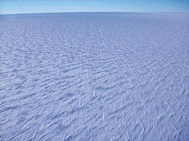
Εικόνα 1
Τα καιρικά μέτωπα σπανίως διεισδύουν βαθιά μέσα στην ήπειρο, αφήνοντας το κέντρο ψυχρό και ξηρό. Παρότι υπάρχει έλλειψη βροχοπτώσεων πάνω από το κεντρικό τμήμα της ηπείρου, ο πάγος εκεί διατηρείται για εκτεταμένες χρονικές περιόδους. Οι έντονες χιονοπτώσεις δεν είναι σπάνιο φαινόμενο στο παράκτιο τμήμα στο οποίο έχουν καταγραφεί χιονοπτώσεις έως και 1,22 m σε 48 ώρες.
Στην Ανταρκτική πραγματοποιούνται τρία φυσικά φαινόμενα τα οποία προσδίδουν μεγάλο ενδιαφέρον στον ουρανό της.Αρχικά το γνωστό σε όλους μας νότιο σέλας, το οποίο οφείλται στους ηλιακούς γεμάτους πλάσμα ανέμους, οι οποίοι περνάν από την Γη, παρατηρείται στον νυχτερινό ουρανό κοντά στον Νότιο Πόλο. Άλλο ένα μοναδικό θέαμα είναι η διαμαντόσκονη, ένα νέφος στο επίπεδο του εδάφους που αποτελείται από μικροσκοπικούς παγοκρυστάλλους. Εν γένει σχηματίζεται σε κατά τα άλλα αίθριο ή σχεδόν αίθριο ουρανό, έτσι κάποιες φορές αποκαλείται κατακρήμνιση καθαρού ουρανού. Τέλος το υπάρχει το παρήλιο το οποίο είναι μία λαμπρή κηλίδα που εμφανίζεται παραπλεύρως του αληθινού ήλιου και αποτελέι ένα συχνό ατμοσφαιρικό οπτικό φαινόμενο της περιοχής.

Γεωγραφία
Η Ανταρκτική είναι η νοτιότερη ήπειρος του πλανήτη και περιβρέχεται από τον Νότιο Ωκεανό. Έχει έκταση πάνω από 14.000.000 km², όντας έτσι η πέμπτη μεγαλύτερη ήπειρος, περίπου 1,3 φορές μεγαλύτερη από την Ευρώπη. Η ακτογραμμή της έχει μήκος 17.968 km και χαρακτηρίζεται κατά κύριο λόγο από σχηματισμούς πάγου.
Περίπου 98% της Ανταρκτικής καλύπτεται από το Ανταρκτικό παγοκάλυμμα, ένα παγοκάλυμμα με μέσο πάχος τουλάχιστον 1 μίλι. Στην ήπειρο αυτή υπάρχει περίπου το 90% του πάγου του πλανήτη (και συνεπώς το 70% του πόσιμου νερού του κόσμου). Στην περίπτωση που ο πάγος αυτός θα έλιωνε, η στάθμη της θάλασσας θα ανέβαινε κατά 60 περίπου μέτρα.
Η Δυτική Ανταρκτική καλύπτεται από το Παγοκάλυμμα της Δυτικής Ανταρκτικής το οποίο έχει προσφάτως παρακινήσει το ενδιαφέρον λόγω της ρεαλιστικής, αν και μικρής, πιθανότητας κατάρρευσής του. Σε περίπτωση που καταρρεύσει, η στάθμη του νερού θα αυξανόταν κατά μερικά μέτρα σε σχετικά γεωλογικώς μικρή περίοδο χρόνου, πιθανώς σε λίγους αιώνες. Αρκετές από τις ροές πάγου, οι οποίες αποτελούν το 10% του στρώματος πάγου, ρέουν προς μία από τις πολλές παγοκρηπίδες. Η Ανατολική Ανταρκτική βρίσκεται από την μεριά του Ινδικού Ωκεανού και αποτελείται από την Γη Κόουτς, την Γη της Βασίλισσας Μοντ, την Γη Έντερμπι, την Γη ΜακΡόμπερτσον, την Γη Γουίλκες και την Γη Βικτώρια. Εκτός από ένα μικρό τμήμα η υπόλοιπη περιοχή τοποθετείται στο ανατολικό ημισφαίριο. Η Ανατολική Ανταρκτική καλύπτεται κατά κύριο λόγο από το Ανατολικό Ανταρκτικό Παγοκάλυμμα.

Πληθυσμός
Επισήμως η Ανταρκτική δεν έχει ανθρώπινο πληθισμό, ζουν όμως πολλόι επιστήμονες οι οπόιοι μελετούν την ήπειρο. Έτσι κάποιες κυβερνήσεις διατηρούν μόνιμους επανδρωμένους ερευνητικούς σταθμούς σε όλη την ήπειρο. Ο αριθμός των ανθρώπων που διεξάγουν και υποστηρίζουν την επιστημονική έρευνα και άλλες εργασίες στην ήπειρο και τα κοντινά νησιά ποικίλλει από 1.000 τον χειμώνα έως περίπου 5.000 το καλοκαίρι. Πολλοί από τους σταθμούς μένουν επανδρωμένοι όλο τον χρόνο, με το προσωπικό που ξεχειμωνιάζει τυπικά να έρχεται για μονοετείς αποστολές.

Έρευνα
Βιολόγοι, γεωλόγοι,ωκεανογράφοι, φυσικοί αστρονόμοι, παγετωνολόγοι και μετεωρολόγοι είναι οι ερευνητές που διανέμουν στην Ανταρκτική. Η έρευνα των γεωλόγων εστιάζει στις τεκτονικές πλάκες,σε μετεωρίτες από το διάστημα της ηπείρου Γκοτάβα. Από την άλλη οι παγετονολόγοι στην Ανταρκτική μελετούν την ιστορία και τη δυναμική του επιπλέοντος πάγου, του εποχιακού χιονιού,των παγετώνων και του παγοκαλύμματος. Οι βιολόγοι παρατηρούν όχι μόνο την άγρια ζωή αλλά ενδιαφέρονται και στο πως οι δριμύες θερμοκρασίες και η παρουσία ανθρώπων δύναται να επηρεάσουν τη προσαρμογή και επιβίωση πολλών οργανισμών. Οι ιατρικοί ερευνητές ασχολούνται σχετικά με τη διάδοση ιών και το πως αντιδρά το σώμα στις ακραίες θερμοκρασίες. Οι αστροφυσικοί στο σταθμό νοτίου πόλου Αμούνδεν-Σκοτ μελετούν τον ουράνιο θόλο και την κοσμική ακτινοβολία υποβάθρου. Οι αστρονομικές παρατηρήσεις πραγματοποιούνται καλύτερα στο εσωτερικό της Ανταρκτικής παράστις επιφανειακές θέσεις,λόγω της λεπτής ατμόσφαιρας στο μεγάλο υψόμετρο, των χαμηλών θερμοκρασιών οι οποίες ελαχιστοποιούν την ποσότητα υδρατμών στην ατμόσφαιρα και την απουσία φωτορύπανσης, πραγματοποιώντας έτσι την καθαρότερη παρατήρηση του διαστήματος από οπουδήποτε αλλού στον πλανήτη.

Ψυχολογικές επιπτώσεις στα ακραία περιβάλλοντα
Η διαμονή των ανθρώπων που εργάζονται σε απομονωμένα και ακραία περιβάλλοντα όπως αυτό της Ανταρκτικής που μελετάμε έχει επιπτώσεις τόσο στη συμπεριφορά τους όσο και στην κοινωνικότητά τους. Το γεγονός αυτό έχει απασχολήσει πολλές ομάδες ανθρώπων που στόχος τους είναι να μειώσουν την ψυχολογική ευπάθεια των ανθρώπων που στέλνονται στους σταθμούς της Ανταρκτικής. Ψυχίατροι και κλινικοί ψυχολόγοι που είναι εκπαιδευμένοι να κάνουν διάγνωση, πρόγνωση και να θεραπεύουν προβλήματα προσαρμογής, όταν μελετούν τις συνθήκες ζωής των ανθρώπων στις πολικές βάσεις βλέπουν δυνητικά προβλήματα να αναδύονται από τα χαρακτηριστικά αυτού του ιδιόμορφου περιβάλλοντος.
Στις περιγραφές ανθρώπων που έχουν ζήσει κάποιο χρονικό διάστημα σ’αυτά τα μέρη γίνονται πολλές αναφορές κινδύνων, μοναξιάς , στέρησης, άβολων καταστάσεων και γενικότερα έντονου stress. Όπως γνωρίζουμε το stress είναι επιβλαβές για την υγεία των ανθρώπων διότι τους εξασθενεί ψυχικά, σωματικά καθώς και μειώνεται η απόδοσή τους στην εργασία. Παρακάτω διακρίνουμε τους λόγους που επιφέρουν την αρνητική ψυχολογία στα μέλη που στελεχώνουν τις αποστολές στις πολικές βάσεις.
Λόγω των χαρακτριστικών του περιβάλλοντος
- Επικίνδυνο εξωτερικό περιβάλλον
- Παρεμποδίζεται η εξωτερική ορατότητα
- Ασυνήθιστη φωτοπεριοδικότητα
- Έλλειψη προσωπικού χώρου λόγω πολυκοσμίας στο σταθμό
- Πιθανότητα ξαφνικής “καταστροφής”

Λόγω των Ψυχολογικών σχετικών πτυχών στα ακραία περιβάλλοντα
- Πολύ “άδειος” χρόνος
- Ασυνήθιστοι κιρκαδικοί ρυθμοί
- Μειωμένος περιβαλλοντικός έλεγχος
- Διαπολιτισμικές διαφορές στο πλήρωμα
- Υπερβολική οικειότητα στις διαπροσωπικές σχέσεις, έλλειψη ιδιωτικότητας

Μια από τις προκλήσεις για τη δημιουργία ενός σταθμού σε ακραίες συνθήκες ήταν η δημιουργία ενός χαλαρού,οικείου και ευχάριστου κλίματος για τα μέλη του πληρώματος. Η δυνατότητα μεταβολής των χώρων και των χαρακτηριστικών τους προβλέπει και στη διατήρηση της καλής ψυχολογικής τους κατάστασης.

Κινητική αρχιτεκτονική

ΟΡΙΣΜΟΣ:
Κινητική αρχιτεκτονική ονομάζουμε το είδος της αρχιτεκτονικής κατά το οποίο διάφορα μέρη του κτιρίου έχουν τη δυνατότητα να κινηθούν χωρίς να επηρεάσουν βέβαια τη δομική του ακεραιότητα. Ο λόγος που εντάσσουμε την κίνηση σε ένα κτήριο γίνεται προκειμένου να προσαρμόσουμε το χώρο σύμφωνα με τις εκάστοτε ανάγκες του ατόμου τη συγκεκριμένη χρονική στιγμή.
Η μεταβλητότητα και η ευελιξία που προτείνει το συγκεκριμένο είδος αρχιτεκτονικής, έρχεται για να καλύψει τόσο τις χωρικές απαιτήσεις των ανθρώπων που στεγάζονται σ’αυτό όσο και του περιβάλλοντος που το φιλοξενεί. Η ανάγκη για νέες δραστηριότητες μέσα στο χώρο,η ανάγκη για προσαρμογή του χώρου αναλόγως τα άτομα ή η ανάγκη προσαρμογής στις περιβαντολλογικές αλλαγές μέσα από δυναμικές κατεργασίες, φανερώρουν τα πλεονεκτήματα των κατασκευων αυτών έναντι των στατικών κτηρίων.

Ο ΛΌΓΟΣ ΓΙΑ ΠΡΟΣΑΡΜΟΓΉ
Η κινητική αρχιτεκτονική περιγράφει την αρχιτεκτονική που αποτελείται ή περιέχει τμήματα που μεταβάλλονται με την πάροδο του χρόνου. Αντιπροσωπεύει την φυσική κίνηση και συμβολίζει την ιδέα της μεταβολής του κτιστού περιβάλλοντος το οποίο χαρακτηρίζεται διαχρονικά από την στατικότητα , τη σταθερότητα και την μονιμότητα. Ο νομαδικός τρόπος ζωής των ανθρώπων στους πρώτους οικισμούς ήταν συνυφασμένος με τη μετακίνησή τους για ανεύρεση τροφής, της καλλιέργειας της γης ή ακόμα και για την ασφάλειά τους. Εξελισσόμενες όμως οι κοινωνίες όταν δεν ήταν πια αναγκαία η μετακίνηση για λόγους επιβίωσης, επικράτησε η τάση τα κτήρια να είναι σταθερά και να αντέχουν στο χρόνο. Με τον τρόπο αυτό φτάσαμε στην ακαμψία των κτηρίων πράμα που συνεπάγεται και με την ακαμψία στη χρήση τους. Κάθε νέα ανάγκη που δημιουργείται είναι πολύ δύσκολο να εξυπηρετηθεί από χώρους που είναι σχεδιασμένοι για προκαθορισμένη χρήση. Ζητούμενο λοιπόν είναι να καταφέρει η αρχιτεκτονική να ξεφύγει από τις εντελώς σταθερές κατασκευές και να γίνει τόσο ευέλικτη όσο απαιτούν οι χρήστες.
Η αρχιτεκτονική σήμερα καλείται να λάβει υπόψιν της παράγοντες πολλοί εκ των οποίων είναι εξωγενείς. Μερικοί απ’αυτούς είναι η παρουσία του ήλιου και γενικότερα οι καιρικές συνθήκες που είναι σημαντικές για το εσωτερικό περιβάλλον ενός κτηρίου που άλλοτε είναι επιθυμητές και άλλοτε χρειάζεται να μετριασθούν η ακόμη και να ποκλεισθούν. Με τις ολοένα και πιο έντονες κλιματικές αλλαγές τις δύο τελευταίες δεκαετίες τα κτήρια αναγκάζονται να ανταπεξέλθουν σε ακόμα πιο ακραία καιρικά φαινόμενα.
Στη σύγχρονη κοινωνία με τους αυξημένους ρυθμούς ζωής και εργασίας και μέσω οικονομικών και πολιτικών αλλαγών η αρχιτεκτονική καλείται να υπηρετήσει την κοινοτική ζωή και εργασία σ’όλους τους χώρους ενός κτηρίου δίνοντας έμφαση στην διακριτότητα ανάμεσα στο δημόσιο και στον προσωπικό χώρο των χρηστών. Ο κάθε χώρος, αν όχι τόσο ο χώρος εργασίας, κυρίως ο προσωπικός πρέπει να εκφράζει τον άνθρωπο που φιλοξενεί δεδομένου ότι ο καθένας έχει ξεχωριστή προσωπικότητα και ανάγκες. Δεν είναι αναγκαίες μεγάλες διαφοροποιήσεις καθώς ακόμη και μια μικρή λεπτομέρια μπορεί να προσφέρει την διαφορετικότητα με την οποία ικανοποιείται η εκάστοτε ανάγκη. Προφανώς λοιπόν οι ανάγκες των ανθρώπων αλλάζουν και απαιτούν από το κτήριο να αλλάξει και αυτό με κάποιο τρόπο ώστε να υπάρξει μία προσαρμογή. Αλλαγές βέβαια γίνονται ανά διαστήματα στο κτηριακό απόθεμα όμως οι γρήγοροι ρυθμοί της καθημερινότητας απαιτούν μια πιο άμεση προσαρμογή στις ανάγκες της σύγχρονης κοινωνίας. Μια τέτοια γρήγορη αντίδραση δείχνει να μπορεί να υλοποιείται μόνο με την προσθήκη κίνησης στην διαδικασία αρχιτεκτονικού σχεδιασμού.

Η ΚΙΝΗΤΙΚΉ ΑΡΧΙΤΕΚΤΟΝΙΚΉ ΜΈΣΑ ΑΠΌ ΕΞΕΛΙΓΜΈΝΑ ΣΥΣΤΉΜΑΤΑ
Τα καινοτόμα κατασκευαστικά συστήματα και η ανάπτυξή τους αποτελεόυν αναπόσπαστο κομμάτι της κινητικής αρχιτεκτονικής. Οι κατασκευαστικές λύσεις εξετάζουν τόσο τους τρόπους όσο και τα μέσα για την λειτουργική ικανότητα των κινητικών δομών. Οι κινητικές κατασκευές πρέπει μεταξύ των άλλων να αναδιπλώνονται, να ολισθένουν, να επεκτείνονται και να μετατρέπονται τόσο σε μέγεθος όσο και σε σχήμα. Η κινητική κατασκευαστική επίλυση εκτελείται με μέσα μηχανικά, χημικά, φυσικά, μαγνητικά ή πνευματικά. Η κατασκευαστική τεχνολογία κατάφερε να εξελιχθεί σε τέτοιο βαθμό όπου οι αρχιτεκτονικές κινητικές επιλύσεις να μπορούν να γίνουν αποτελεσματικά και εφικτά συστήματα. Τα συστήματα αυτά εξαρτώνται τόσο από την τεχνολογία του προηγμένου υπολογιστικού ελέγχου όσο και απ’την ικανότητα ν ακατασκευάζονται κινητικά συστήματα υψηλής ποιότητας.
Τα υλικά όπως τα κεραμικά,τα πολυμερή, τα μεταλικά κομμάτια και τα συνθετικά είναι πλέον διαθέσιμα και ενσωματώνονται σε νέες πρωτοποριακές κατασκευές. Οι νέες τεχνοτροπίες στη μηχανική βοήθησαν τους μηχανικους να τοποθετήσουν σε περιορισμένους χώρους τα μηχανικά μέρη όπως αισθητήρες και ενεργοποιητές δηλαδή μηχανισμούς που επιτρέπουν την κίνηση των υπόλοιπων μηχανικών μερών. Σκοπός τους είναι η δημιουργία συνεπών κινητικών δομών που θα μπορούν να συντηρηθούν και να αντικατασταθούν με ευκολία όταν αυτό κρίνεται σκόπιμο.
Η ενσωμάτωση των εξελιγμένων συστημάτων στην κινητική αρχιτεκτονική μας δίνει τη δυνατότητα για μια κατηγοριοποίηση ανάλογα με τον τρόπο που ενσωματώνονται και λειτουργούν οι δομές μέσα σε νέα και παλιά κτίρια. Τέτοιες κατηγορίες είναι: : οι τυπολογίες ενσωμάτωσης στη κατασκευή, οι τρόποι με τους οποίους ελέγχεται η κίνηση και οι βαθμοί ελευθερίας.

Υπάρχοντα παραδείγματα

Ένας από τους ήδη υπάρχοντες σταθμούς, που αποτελεί κύριο οδηγό για την παρούσα εργασία, είναι ο βρετανικός ερευνητικός σταθμός Princess Elizabeth.
Η τοποθεσία του σταθμού βρίσκεται στην απο γρανίτη κορυφογραμμή του Utsteinen Νουνατάκ , σε υψόμετρο είναι 1382 μέτρα , στην περιοχή Dronning Maud της Ανατολικής Ανταρκτικής.
Στην αρχή του έργου, η κατασκευαστική ομάδα του σταθμού εξέτασαν το ενδεχόμενο της κατασκευής του σταθμού εξ’ολοκλήρου από μέταλλο. Ωστόσο η λύση αυτή δεν θα ήταν ποτέ δυνατό να υλοποιηθεί καθώς η συστολή και διαστολή του μετάλλου κάτω από διαφορετικές θερμοκρασίες θα δημιουργούσε ρίγματα στο κέλυφος της κατασκευής. Για το λόγο αυτό επιλέχτηκε το ξύλο, το οποίο αφενός είναι κακός αγωγός θερμότητας και δε θα δημιουργούσε πρόβλημα, αφετέρου είναι πολύ πιο εύκολο να μεταφερθεί από την Ανταρκτική ακτή στη περιοχή του σταθμού Utsteinen Nunatak.
Με τη λήψη ήδη υπάρχουσων τεχνολογιών και τη χρήση τους με καινοτόμους τρόπους, το Διεθνές πολικό ίδρυμα, ίδρυσε με επιτυχία το Princess Elizabeth στην Ανταρκτική ως παράδειγμα για την τέλεια ενσωμάτωση ενεργειακών συστημάτων. Οι ισχυρές ριπές ανέμου, το δριμύ κλίμα, το άγονο τοπίο και τα γύρω βουνά αποτελούν προφανέις προκλήσεις τις οποίες εκμεταλλεύτηκε το Διεθνές πολικό ίδρυμα για τη δημιουργία του σταθμού. Η ισχυρή δύναμη του ανέμου και η εικοσιτετράωρη ηλιοφάνεια την ημέρα, είναι ικανές να τροφοδοτήσουν με βιώσημο τρόπο το πολικό ερευνητικό σταθμό με μηδενική εκπομπή ρύπων, πράμα που σημαίνει ότι έχει σχεδόν απόλυτη ενεργειακή αυτονομία, δηλαδή σημαντική μείωση στη μεταφορά καυσίμων.

ΝΕΡΟ-ΕΝΕΡΓΕΙΑ
Λαμβάνοντας υπ’όψιν ότι το πόσιμο νερό είναι μία δυσεύρετη πηγή στην συγκεκριμένη περιοχή,καθίσταται αναγκαία η επαναχρησιμοποίηση του νερού που χάνεται στους χώρους των μπάνιων,της κουζίνας,πλυντηρίων αλλά και στην παραγωγή λυμάτων.Ένα τέτοιο παράδειγμα αποτελεί ο ερευνιτικός σταθμός Princess Elizabeth ο οποίος είναι εξοπλησμένος με μια ειδικά σχεδιασμένη μονάδα επεξεργασίας νερού.
Όσων αφορά την ενέργεια η οποία σαφώς και είναι απαραίτητη για την λειτουργία του σταθμού, προτείνεται ένα μοντέλο παραγωγής ενέργειας και χρήσης θερμότητας από κοινού,αντίστοιχο με αυτό του Princess Elizabeth,δηλαδή ο συνδιασμός της αιολικής και ηλιακής ενέργειας. Η αιολική ενέργεια είναι κατάλληλη για την τροφοδότηση του σταθμού όλο το χρόνο με ηλεκτρική ενέργεια , ενώ η ηλιακή ενέργεια μέσω των φωτοβολταϊκών πλαισίων παρέχει ηλεκτρική ενέργεια καθώς και ζεστό νερό χάρη στα θερμικά ηλιακά συστήματα κατά την διάρκεια του καλοκαιριού. Για την περίπτωση που δεν υπάρχει παροχή αιολικής ή ηλιακής ενέργειας προτείνεται η υιοθέτηση συστήματος καύσης αιθανόλης.Το σύστημα αυτό θα λειτουργεί σε πλήρη ισχύ τις στιγμές που το εγγρίνουν οι αντίστοιχοι αισθητήρες. Παρακάτω φαίνεται αναλυτικά το σύστημα εκμετάλλευσης της ενέργειας από τον σταθμό Princess Elizabeth που αποτελεί πρότυπο και για τον σταθμό της παρούσας εργασίας.

Εννέα ανεμογεννήτριες
Κατά μήκος της κορυφογραμμής του σταθμού είναι τοποθετημένες εννέα ανεμογεννήτριες με σκοπό να συμπληρώνουν τις ηλιακές εγκαταστάσεις.Ο τρόπος κατασκευής αυτών των τουρμπίνων είναι τέτοιος ώστε να αντέχουν στις πιο βάναυσες καταιγίδες της Γης. Τα πτερύγια είναι ικανά να κλείνουν σε περίπτωση καταιγίδας, μειώνοντας έτσι την ταχύτητα περιστροφής, αποφεύγοντας έτσι οποιαδήποτε ζημίας στην ανεμογεννήτρια.

Νερό που παράγεται από το λιώσιμο του χιονιού
Στην Ανταρκτική, η έλλειψη του νερού κάνει το χιόνι κύρια πηγή του νερού, είτε πρόκειται για τη διατροφή ή την υγιεινή. Ο σταθμός βρίσκεται σε ιδανική τοποθεσία κοντά σε μια σχεδόν ατελείωτη προσφορά του χιονιού, το οποίο είναι ο λόγος που ο σταθμός Princess Elizabeth ήταν εξοπλισμένη με μια συσκευή χιόνιου για να παράσχει την απαραίτητη ποσότητα νερού στους κατοίκους του σταθμού.
Ανακύκλωση 100%
O σταθμός Princess Elizabeth διαθέτει ένα προηγμένο σύστημα επεξεργασίας νερού που του επιτρέπει να ανακυκλώνουν το 100% των γκρι και μαύρων νερών της. Περίπου το 60% του νερού επαναχρησιμοποιείται, ενώ το υπόλοιπο διατίθεται σε μια ρωγμή κοντά στο σταθμό. Πριν από τη διάθεση του, το νερό αντιμετωπίζεται εκτενώς ώστε να μην μολύνουν το φυσικό περιβάλλον της Ανταρκτικής.
UV κατεργασία και διόρθωση του pH
Η κατεργασία UV χρησιμοποιεί υπεριώδες φως σε ένα αρκετά μικρό μήκος κύματος για να σπάσει μικροοργανισμούς. Αυτή η διαδικασία επιτρέπει την αφαίρεση όλων των μικροοργανισμών μέσω της ακτινοβολίας UV η οποία σκοτώνει τα μικρόβια και κάνει πόσιμο το νερό.
Φωτοβολταϊκά ηλιακά πάνελ
Αυτά τα ηλιακά πάνελ καλύπτουν το μεγαλύτερο μέρος της επιφάνειας του σταθμού Princess Elizabeth και της οροφής των τεχνικών χώρων. Οι συλλέκτες τροφοδοτούν το έξυπνο δίκτυο του σταθμού με το ηλεκτρικό ρεύμα, ενώ η τυχόν περίσσεια παραγωγή αποθηκεύεται στις μπαταρίες.
Ηλιακοί συλλέκτες
Βρίσκονται στη μία πλευρά της οροφής του Σταθμού Πριγκίπισσα Ελισάβετ, τα θερμικά ηλιακά πάνελ χρησιμοποιούνται προκειμένου να λιώσει το χιόνι και να θερμανθεί το νερό που θα χρησιμοποιηθεί στο μπάνιο και την κουζίνα του σταθμού.
Δωμάτιο μπαταρίας
Οι λύσεις που παράγουν ενέργεια υλοποιούνται στο σταθμό Princess Elisabeth είναι απίστευτα αποτελεσματικές, τόσο πολύ έτσι ώστε λύσεις έπρεπε να προβλέπονται για την αποθήκευση κάθε περίσσεια ενέργειας.
Ένα δωμάτιο γεμάτο κλασσικές μπαταρίες μολύβδου-οξέος επιτρέπει στο σταθμό να αποθηκεύει ενέργεια για τους χρόνους όταν οι απαιτήσεις υπερβαίνουν την τρέχουσα παραγωγή ενέργειας.

λύσεις backup
Ενώ τα συστήματα ανανεώσιμων πηγών ενέργειας που τροφοδοτούν τον σταθμό είναι αξιόπιστα και με συνεχή έλεγχο, ακόμη και στις σκληρές συνθήκες της Ανταρκτικής, δύο γεννήτριες είχαν εγκατασταθεί για την ασφάλεια και τη δημιουργία αντιγράφων ασφαλείας. Οι γεννήτριες αυτές χρησιμοποιούνται επίσης για την παροχή τακτικών πλήρων κύκλων φόρτισης που αποτελούν μέρος της παράτασης ζωής της μπαταρίας.
Στο μέλλον, η ομάδα μηχανικών του σταθμού σχεδιάζει να εγκαταστήσει κυψέλες καυσίμου υδρογόνου ως πρόσθετο σύστημα διαμεσολάβησης backup.

Εννέα διαφορετικά στρώματα
Το κέλυφος του σταθμού αποτελείται από εννέα διαφορετικά στρώματα υλικών προκειμένου να ανταπεξέλθει στις ακραίες συνθήκες του περιβάλλοντος. Παρακάτω παρουσιάζονται τα στρώματα αυτά τα οποία τα οποία θα χρησιμοποιηθούν και στο σταθμό της παρούσας εργασίας καθώς δεν υπάρχει η δυνατότητα δοκιμών και πειραμάτων τους.

Ανοξείδωτος χάλυβας (1,5 χιλιοστά)
Εικόνα 2
Ο ανοξείδωτος χάλυβας που καλύπτει το Princess Elisabeth είναι ένα εξαιρετικά ανθεκτικό υλικό που μπορεί να αντέξει τις κακουχίες του καιρού και εμποδίζει το νερό να φτάσει το ξύλινο εσωτερικό πάνελ του τοίχου.
Αφρώδες πολυστυρένιο κλειστής κυψέλης (3 mm)
Εικόνα 3
Τα πάνελ τοίχου του σταθμού είναι επενδεδυμένα με ένα στρώμα 4-mm αφρώδες πολυστυρένιο κλειστής κυψέλης ,ώστε να εξασφαλίζεται ένα αεροστεγές σφράγισμα γύρω από τα συγκροτήματα ανοξείδωτου χάλυβα που είναι κάτω από τις αρθρώσεις ανάμεσα σε κάθε μεταλλική πλάκα που καλύπτει το σταθμό.

EPDM σιλικόνης (3 mm)
Από τη φύση τους οι σιλικόνες είναι ιδιαίτερα εφελκύσιμα και ανθεκτικά υλικά, και διαθέτουν αντοχή σε σκληρές καιρικές συνθήκες, ακραίες θερμοκρασίες και σε υπεριώδη ακτινοβολία. Το υλικό αυτό είναι ιδιαίτερα κατάλληλο για τις ακραίες συνθήκες της Ανταρκτικής, και χρησιμοποιείται για να κάνει πριγκίπισσα Ελισάβετ Ανταρκτική τόσο αεροστεγή όσο και στεγανή.

Πεταλοειδές Ξύλο (80 χιλιοστά)
Στην αρχή του έργου, η ομάδα του Princess Elizabeth εξέτασαν το ενδεχόμενο της κατασκευής του σταθμού εξ’ολοκλήρου από μέταλλο. Ωστόσο η λύση αυτή δεν θα ήταν ποτέ δυνατό να υλοποιηθεί καθώς η συστολή και η διαστολή του μετάλλου κάτω από διαφορετικές θερμοκρασίες θα δημιουργόυσε ρίγματα στο κέλυφος της κατασκευής. Για το λόγο αυτό επιλέχτηκε το ξύλο,το οποίο αφενώς είναι κακός αγωγός θερμότητας και δε θα δημιουργόυσε αυτό το πρόβλημα, αφετέρου είναι πολύ πιο εύκολο στη μεταφορά του από την Ανταρκτική ακτή στη περιοχή του σταθμού Utsteinen Nunatak.

Χαμηλής πυκνότητας πολυστερίνη φορτωμένη με γραφίτη (400 χιλιοστά)
Εικόνα 4
Το πολυστυρένιο είναι εξαιρετικά ελαφρύ, και ως εκ τούτου ιδανικό κατά το σχεδιασμό των πλαισίων της Πριγκίπισσας Ελισάβετ. Χάρη στη μοναδική δομή του είναι ιδανικό για τη μόνωση καθώς είναι ανθεκτικό στους ατμούς υγρασίας και του νερού.

Πεταλοειδές Ξύλο (60 χιλιοστά)
Ένα άλλο στρώμα του πεταλοειδή ξύλου τοποθετείται στο εσωτερικό του κύριου στρώματος μόνωσης.
Χαρτί Kraft
Εικόνα 5
Εκτός από το φράγμα ατμών αλουμινίου που καλύπτει το σταθμό, το χαρτί κραφτ στα διάφορα πάνελ του τοίχου χρησιμεύει επίσης ως ένα επιπλέον φράγμα υδρατμών.

Υδρατμοί αλουμινίου
Ένα φράγμα υδρατμών αλουμινίου καλύπτει όλο το σταθμό σε ένα ενιαίο κομμάτι.Ακόμη και η παραμικρή τρύπα θα μπορούσε να αφήσει το κρύο να ολισθήσει μέσα, πράμα που θα μπορούσε να βλάψει τη δομή του σταθμού.

Μάλλινη τσόχα
Εμπνευσμένο από τις παραδοσιακές Μογγολικές καλύβες, το στρώμα μάλλινης τσόχας στους τοίχους του σταθμού ενισχύει τις μονωτικές ιδιότητες του πάνελ καθώς επίσης και το υπάρχον φράγμα υδρατμών.

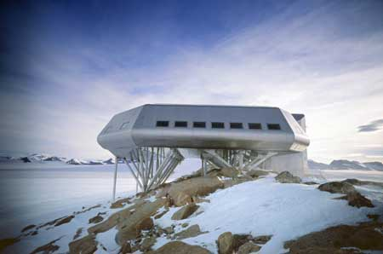
Εικόνα 7

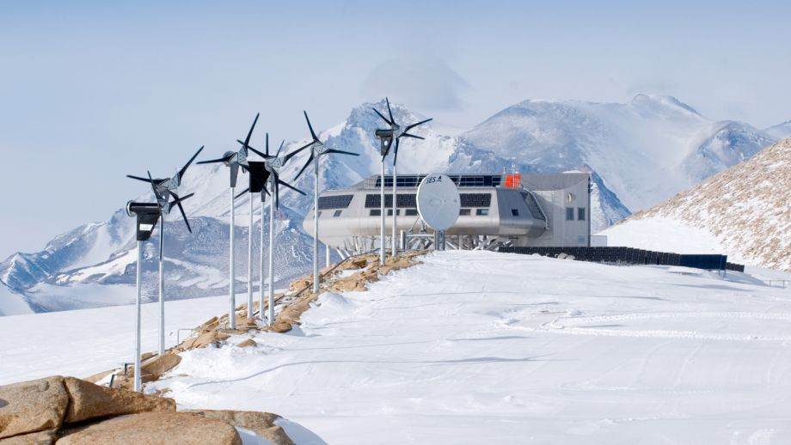
Εικόνα 6

Ένας άλλος εξίσου αξιόλογος σταθμός στην Ανταρκτική είναι ο βρετανικός σταθμός Halley VI.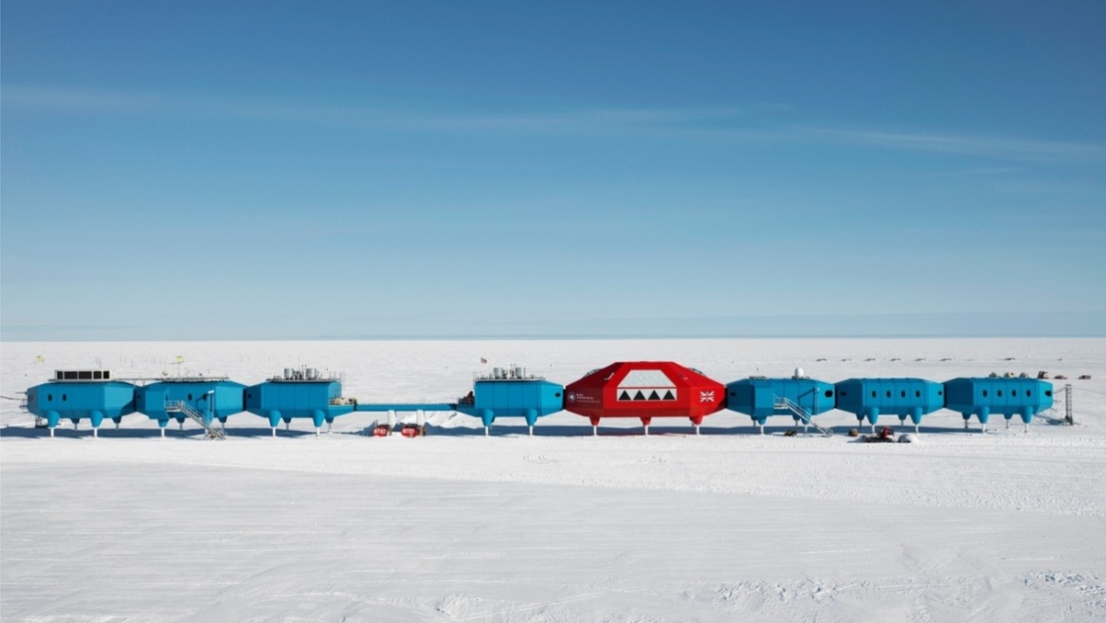
Εικόνα 8

Στις μπλε ενότητες στεγάζονται τα υπνοδωμάτια,εργαστήρια,οι χώροι γραφείων και τα κέντρα ενέργειας. Η μεγαλύτερη δυόροφη κόκκινη μονάδα του σταθμού χρησιμοποιείται για το σαλόνι, τη τραπεζαρία και τους χώρους αναψυχής. Η εσωτερική διακόσμηση προσφέρει ένα θερμό περιβάλλον για να διατηρήσει ένα θερμό περιβάλλον για το πλήρωμα καθόλη τη διάρκεια του μακρύ βαρύ χειμώνα συμβάλλοντας στη καταπολέμηση της διαταραχής S.A.D(seasonal affected disorder). Επίσης ο σταθμός Halley VI παρέχει εγκαταστάσεις ιατρικής λειτουργίας , συστήματα ελέγχου εναέριας κυκλοφορίας καθώς και σταθμούς παραγωγής ηλεκτρικής ενέργειας CHP.

Ο σταθμός είναι τοποθετημένος σε ευθεία γραμμή κάθετα προς τον άνεμο που συνήθως πνέει, ώστε το χιόνι να συσσωρεύεται στην υπήνεμη πλευρά. Δε δημιουργούνται έτσι χιονόλοφοι στην προσήνεμη πλερά, μειώνονται οι απαιτήσεις εκχιονισμού και δημιουργείται μια σκληρή παγωμένη επιφάνεια κατά μήκος της οποίας είναι έυκολο να κινηθούν σχήματα. Η βάση είναι χωρισμένη στα δύο για θέμα ασφαλείας. Κάθε μισό είναι αυτοσυντηρούμενο έχει το δικό του ενεργειακό κέντρο για τη περίπτωση έκτακτης ανάγκης. Μια γέφυρα που ενώνει τα δύο μισά επιτρέπει τη κατανομή ενέργειας-ύδρευσης-αποχέτευσης. Οι δύο ενότητες στηρίζονται σε γιγαντιαία σκί από χάλυβα κ’υδραυλικά κινούμενα πόδια που επιτρέπουν στον σταθμό μια “μηχανική” ανάβαση έξω και πάνω απ’το χιόνι κάθε χρόνο. Όπως ένα κομμάτι πάγου κινείται μόνο του πάνω και προς τα έξω στον ωκεανό έτσι και οι μονάδες μπορούν να αποσυναρμολογηθούν και να ρυμουκλειθούν από μπουλντόζες προς την ενδοχώρα όπου και να διαλυθούν όταν έρθει η ώρα.
Οι ενότητες-μονάδες για να ανεγερθούν χρειάστηκαν τρία καλοκαίρια. Η συναρμολόγηση έγινε στην εργοστρασιακή γραμμή κοντά στο Halley V που υποστήριξε το πλήρωμα κατασκευής. Οι ολοκληρωμένες μονάδες μεταφέρθηκαν 15km εντός της ενδοχώρας στο σταθμό Halley VI. Η κατασκευή ολοκληρώθηκε το τρίτο καλοκαίρι και ο σταθμός άνοιξε το Φεβρουάριο του 2013

Ακόμα ένας σταθμός είναι το Juan Carlos ο οποίος τοποθετείται στη νήσο Livingstone στο βορειοδυτικό τμήμα της Ανταρκτικής χερσονήσου.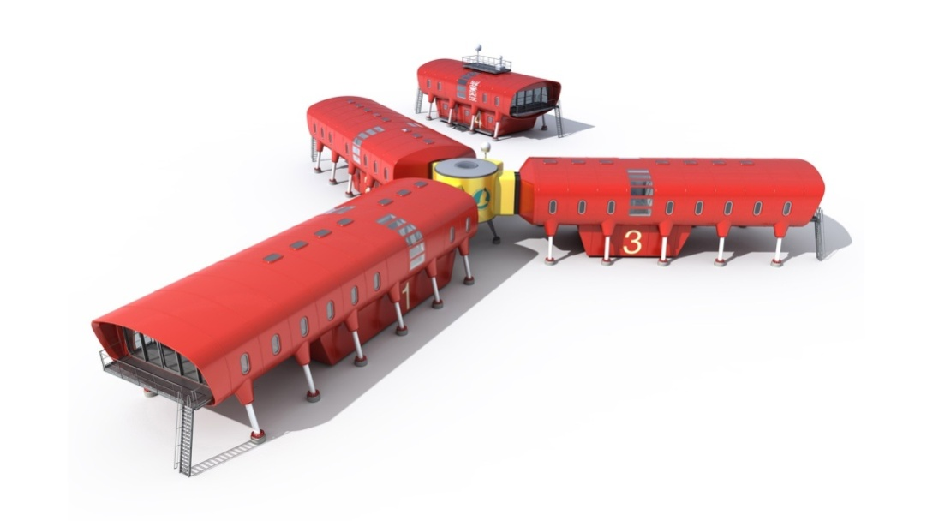
Εικόνα 9
Ο σταθμός παρέχει μέχρι τώρα διαμονή για είκοσι τέσσερα άτομα με προοπτική για σαρανταοκτώ στο μέλλον. Η βάση περιλαμβάνει μια μονάδα διαμερισμάτων με ξεχωριστό τμήμα για τις επιστημονικές μελέτες και μια σειρά αποθηκευτικών χώρων και άλλων χρήσεων. Το κτήριο που στεγάζει τα διαμερίσματα έχει τρεις πτέρυγες τοποθετημένες γύρω από ένα κεντρικό πυρήνα (δωμάτιο) ενώ το τμήμα μελετών είναι μια ξεχωριστή δομή που βρίσκεται αρκετά μακριά απ’το κεντρικό ώστε να παρέχει καταφύγιο σε περίπτωση σοβαρής πυρκαγιάς στo βιότοπο.Τα κτίρια των διαμερισμάτων και των μελετών είναι επιστρωμένα με πλαστικό ενισχυμένο με ίνες πάνελ που στερεώνονται σε πόδια με τους βοηθητικόυς χώρους να αναρτώνται από κάτω. Το εσωτερικό του σταθμού είναι γεμάτο από χώρους αναψυχής και χαλάρωσης και είναι σχεδιασμένο τόσο για να υπηρετεί την ατομικότητα του καθενός όσο και στην κοινωνικότητα όλων. Όλες οι υπηρεσίες είναι έυκολα προσβάσιμες. Φεγγίτες και τζάμια εκμεταλεύονται στο έπακρο το φως της ημέρας, μειώνοντας τις ενεργειακές ανάγκες και επιτρέποντας στο πλήρωμα του σταθμού να έχει άμεση επαφή με το περιβάλλον τους.
Ο σχεδιασμός αυτός έχει ως στόχο να περιοριστούν οι περιβαντολλογικές επιπτώσεις του σταθμού κάνοντας καλύτερη χρήση την ανανεώσιμων πηγών ενέργειας. Η ηλιακή και αιολική ενέργεια που παράγεται χρησιμοποιείται απ’τον σταθμό Juan Carlos 1 όλο το χειμώνα που ο σταθμός λειτουργεί. Το νέο σχέδιο προεκτείνει αυτή τη πηγή ενέργειας για να επιτρέψει επέκταση των επιστημονικών προγραμμάτων και τη χρήση ανανεώσιμης ενέργειας στα καταλύμματα.

Σχεδιασμός

Μεθοδολογία σχεδιασμού
Ο σχεδιασμός του συγκεκριμένου σταθμού προκύπτει από τις ανάγκες των επιστημόνων κατά τη διάρκεια της ημέρας καθώς και από την ψυχολογία τους σε ένα περιβάλλον ακραίων καιρικών συνθηκών και απομόνωσης σαν κ’αυτό που μελετάμε. Αρχικά μελετήσαμε το κλίμα της περιοχής καθώς και τις ήδη υπάρχουσες κατασκευές. Η λογική του σχεδίου είναι ότι σε ένα μεγάλο και σταθερό χώρο να μπορούν να δημιουργούνται υποχώροι ανάλογα τις ανάγκες που προκύπτουν την εκάστοτε στιγμή. Έτσι πήραμε το ημερήσιο χρονοδίαγραμμα του πληρώματος και διαμορφώσαμε τους χώρους ανάλογως την ζήτηση που υπάρχει ανά τετράωρο. Μ’αυτόν τον τρόπο ο χώρος αποκτά εξαιρετικές ιδιότητες επαναλαμβανόμενων διαρυθμίσεων ακόμα και κατά τη διάρκεια της ημέρας με κατασκευές αρκετά απλές. Οι μόνοι χώροι που παραμένουν σταθεροί είναι τα μπάνια και αυτό συμβαίνει για τεχνικόυς λόγους. Επίσης δεδομένου ότι οι άνθρωποι που κατοικούν κάποιους μήνες στην Ανταρκτική, είναι κλεισμένοι μέσα στο οίκημα έχουν ανάγκη όχι μόνο της πληρους απομόνωσης για διατήρηση της ιδιωτικότητάς τους αλλά και της εν μέρει απομόνωσης καθώς και την διατήρηση της συλλογικότητας. Για το λόγο αυτό μέσα στο κυκλικό κέλυφος της κατασκευής έχουν τοποθετηθεί έξι κουτιά-υπνοδωμάτια τα οποία με τη βοήθεια επιτοίχιων πλάγιων ραγών σέρνονται μπρος-πίσω διαμορφώνοντας έτσι δημόσιους και ιδιωτικούς χώρους. Κάθε δωμάτιο έχει χωρητικότα ύπνου δύο ατόμων καθώς και τη δυνατότητα προσωπικού χώρου εργασίας τη στιγμή που δε χρησιμοποιούνται τα κρεβάτια. Ακόμη στις εξωτερικές πλευρές των τοίχων τριών μπροστινών δωματίων μπορεί να κατέβει πάγκος ώστε να δίνεται η επιλογή εργασίας και σε ημιδημόσιο χώρο. Στην απέναντι πλευρά των δωματίων βρίσκεται ο χώρος των γραφείων ο οποίος οριοθετείται από έναν κινούμενο τοίχο που είναι ικανός να αυξομειώνει ταυτόχρονα το μέγεθος του χώρου. Στην ίδια λογική κινούνται και οι χωροι της κουζίνας, ψυχαγωγίας και εκγύμνασης. Ο χώρος λοιπόν έχει σχεδιαστεί ώστε να διαμορφώνεται με ευκολία και ευελιξία απο τους διαμένοντες.
Ύστερα από τη μελέτη συνεντεύξεων ανθρώπων που παρευρέθησαν στην Ανταρκτική για εργασία παρατηρήθηκε ότι ένα από τα πράματα που τους ευχαριστούσε και τους εντυπωσίαζε κατά τη διαμονή τους σ’αυτό το αφιλόξενο μέρος ήταν η παρατήρηση του ουρανού και των διαφόρων φαινομένων που πραγματοποιούνται σ’αυτόν. Έτσι επιλέχτηκε να τοποθετηθεί θόλος στη βάση ώστε να διευκολύνεται η οπτική επαφή με την εξαίσια εικόνα των ουράνιων φαινομένων. Επίσης λόγω της ιδιαιτερότητας της περιοχής (έξι μήνες στο σκοτάδι, έξι μήνες στο φως) τα άτομα προσβάλλονται από τo σύνδρομο S.A.D (seasonal affective disorder) έχει προβλεφθεί λοιπον και εγκατασταθεί ο ανάλογος και ειδικός φωτισμός προκειμένου να ρυθμίζει την εναλλαγή ημέρας και νύχτας.
Η βάση στηρίζεται σε πόδια δύο μέτρων για να περνάει αέρας και να διώχνει το χίονι ώστε να μη παγώνει. Τέλος κάτω από το δάπεδο της κατασκευής κρέμεται ο αποθηκευτικός χώρος. Όλη η κατασκευή μεταφέρεται σε κομμάτια και συναρμολογείται επιτόπου όπως όλες οι αντίστοιχες κατασκευές. Από τις κατασκευές αυτές ακόμη πήραμε τα υλικά και τις πηγές ενέργειας που θα είναι εξοπλισμένος και ο σταθμός της παρούσης εργασίας μιας και δεν έχουμε τη δυνατότητα πειραμάτων των υλικών. Επομένως η κατασκευή μας διατηρεί και αυτή αυτονομία σε ανανεώσημες πηγές ενέργειας και νερό.
Με λίγα λόγια στόχος του κτιρίου είναι αφενώς να διαμορφώνονται οι χώροι ανάλογα με την ποσότητα των ανθρώπων που εξυπηρετούν σύμφωνα με το ημερήσιο χρονοδιάγραμμα και αφετέρου να τους παρέχει την επιλογή της κίνησης ανάμεσα σε δημόσιους,ημιδημόσιους και ιδιωτικούς χώρους. Ταυτόχρονα η βελτιστοποίηση του κτιρίου σε όγκο έχει ως αποτέλεσμα την μείωση της ενέργειας που απαιτείται ουτοσώστε να θερμάνθεί και να συντηρηθεί η κατασκευή σε τόσο ακραίες συνθήκες όπως αυτή καθώς και τη μείωση του κόστους μεταφοράς της.

ΗΜΕΡΉΣΙΟ ΠΡΌΓΡΑΜΜΑ
Ο παρακάτω πίνακας μας δείχνει το καθημερινό πρόγραμμα του πληρώματος του σταθμού καθώς και τον αριθμό των ατόμων που παίρνουν μέρος στην εκάστοτε δραστηριότητα.

 | 8:00-12:00 | 12:00-16:00 | 16:00-20:00 | 20:00-00:00 | 00:00-4:00 | 4:00-8:00
Δουλειά-γραφεία | 1 -6 | 1 - 6 | 1 - 6 | 0 | 0 | 0
Κουζίνα | 1 – 10 | 1 - 9 | 1 - 9 | 1 - 12 | 0 | 0
Ελεύθερος χώρος | 0 | 1 - 9 | 1 -9 | 1 - 12 | 1 -12 | 0
Γυμναστική | 1 – 10 | 1 - 9 | 1 - 9 | 1 - 12 | 0 | 0
Υπνος | 0 | 0 | 0 | 0 | 1 - 12 | 12

Μέτρια ένταση
Μεγάλη ένταση
Μικρή ένταση
Ο βαθμός έντασης κίνησης στον κάθε χώρο δίνεται από την ποσότητα των ανθρώπων μέσα στο συγκεκριμένο χώρο στη συγκεκριμένη χρονική περίοδο.

Χώροι υψηλής έντασης
Παραδείγματα χώρων υψηλής έντασης είναι οι σταθμοί τρένων, μετρό, λεωφορείων, αεροδρομίων, λιμάνια κ.λ.π. δηλαδή χώροι κατα τους οποίους τα άτομοα βρίσκονται σε συνεχή κίνηση από το ένα μέρος στο άλλο.Πρέπει να σημειωθεί ότι λόγω του 24ώρου κύκλου δραστηριότητας των ανθρώπων παρουσιάζονται μεγάλες διαφορές μεταξύ των ωρών αιχμής και των περιόδων αδράνειας. Έτσι δημιουργούνται έντονες διαφοροποιήσεις στη βιωματική εμπειρία των ατόμων καθώς και στο κόστος λειτουργίας, γεγονός που καθιστά επωφελή την ενσωμάτωση κινητικών συστημάτων.
Αν η μεταβλητότητα ακολουθήσει την ένταση της κίνησης είναι δυνατό να μειώσει τα δυσάρεστα βιώματικά φαινόμενα καθώς και το κόστος λειτουργίας που προκύπτει από την καθημερινή λειτοργία του χώρου. Ένας τρόπος να μειωθεί η συντήρηση του συστήματος είναι η εφαρμογή αεροπνευματικών συστημάτων στο κέλυφος της κατασκευής το οποίο καλύπτει μόνο ισόγειες δραστηριότητες ή συχνά είναι χωριστό από τυχών εγκαταστάσεις. Σε συνεργασία με τεχνικές πτύχωσης, κύλισης και εντοιχισμού είναι δυνατό να μας προσφέρουν πλήθος εναλλακτικών διαδρομών, καθισμάτων και αστικού εξοπλισμού σύμφωνα με τις απαιτησεις στο χώρο την εκάστοτε χρονική στιγμή.

Χώροι μεγαλο-μεσαίας έντασης
Τέτοιοι χώροι είναι τα εμπορικά κέντρα, οι ανοιχτοί χώροι διασκέδασης, οι εκκλησίες και άλλα παρόμοια περιβάλλοντα χρήσης και έντασης. Σ’αυτές τις περιπτώσεις τα κτίρια αυτά φιλοξενούν πληθώρα ανθρώπων, οι ομοίοι όμως δεν κινούνται έντονα στο χώρο. Έτσι η παρουσία του κόσμου και της έντονης δραστηριότητάς του παρότι είναι εμφανής, η μετακίνηση είναι συνήθως ήπια και με πολλές στάσεις. Ένα επιπλέον χαρακτηριστικό της κατηγορίας αυτής είναι ότι τα τετραγωνικά που αναλογούν σε χωρικά στατικές λειτουργίες είναι περίπου ίσα ή περισσότερα από τα τετραγωνικά που αναλογούν στις μετακινήσεις.
Τα παραπάνω χαρακτηριστικά καθορίζουν και την έκταση εφαρμογής κινητικών συστημάτων. Έτσι είναι πιο εύκολο να υιοθετίσουν μεταβαλλόμενα χαρακτηριστικά οι χώροι στους οποίους τα άτομα βρίσκονται σε συνεχή κίνηση αντί για τους “δεσμευμένους” χώρους που λόγω του εξοπλισμού τους δεν είναι εύκολη η αλλαγή τους. Για το λόγο αυτό ο σχεδιασμός των κινητών στοιχείων των χώρων αυτών πρέπει να είναι τέτοιος ώστε να μη δημιουργεί δυσχέρειες στα σταθερά στοιχεία. Εξίσου βασικό είναι η σωστή διανομή πληροφορίας, δηλαδή η επικοινωνιακή ικανότητα του χώρου. Οι εγκαταστάσεις της συγκεκριμένης κατηγορίας έχουν ως κύριο χαρακτηριστικό τη συνδεσή τους με τους χρήστες προκειμένου να μεταδίδονται πληροφορίες που τους εξυπηρετούν και τους χαροποιούν καθώς και να ενισχύονται οι δραστηριότητες που φιλοξενούν. Η μορφή και το ύφος των ροών διαμορφώνονται από το ισχυρό επικοινωνιακό στοιχείο της έντασης αυτής με αποτέλεσμα τη μείωση υλικών επεμβάσεων για ένα σημαντικό ποσοστό των λειτουργικών απαιτήσεων.

Χώροι μικρο-μεσαίας έντασης
Στη συγκεκριμένη κατηγορία εντάσσονται εστιατόρια, μαγαζιά λιανικής πώλησης και άλλοι χώροι παρόμοιας λειτουργίας και έντασης. Η διαφορά από τη προηγούμενη κατηγορία είναι ότι σ’αυτή τα σημεία αδράνειας και χαμηλης ροής υπερτερούν από τα έντονα. Εδώ οι απαιτήσεις του περιβάλλοντος είναι τα αρκετά καλά σημεία αναφοράς καθώς και μια σχετική σταθερότητα. Επομένως οι μεταβολές που καλύπτουν τα ζητήματα προσαρμοστικότητας πρέπει να είναι ήπιες και όχι έντονες και μεγάλης κλίμακας. Προκειμένου να αναβαθμιστεί η λειτουργία και το ενδιαφέρον του κόσμου στο χώρο είναι θεμιτή η χρήση αντιληπτικών μεταβολών τέτοιων που μεταδίδουν αφηρημένα ή κυριολεκτικά μηνύματα. Επομένως το επικοινωνιακό στοιχείο έχει μεγαλύτερες δυνατότητες εφαρμογής σε αυτή την κατηγορία.

Χώροι χαμηλής έντασης
Τέτοιοι χώροι είναι οι κατοικίες, τα κέντρα χαλάρωσης, spa κ.α. Η κύρια διαφορά των χώρων αυτών από τους προαναφερθήσαντες είναι ότι η ένταση έχει αρνητική χροιά και πρέπει να αποφεύγεται. Οι μεταβολές που εφαρμόζονται στους χώρους αυτούς αποσκοπούν είτε στην επέκταση είτε στην επίταση της ήπιας δραστηριότητας. Ακόμη οι μεταβολές πρέπει να έχουν αρκετά αργό ρυθμό όπως παραδείγματος χάρη μια περιστροφή που συνδέεται και αντιδρά με τις μεταβολές του ήλιου.

χωρικές απαιτήσεις | Ποιοτικά | ποσοτικά
δουλειά
φαγητό
ελεύθερος χώρος
γυμναστική
Ύπνος
Οι χωρικές απαιτήσεις φανερώνουν τις ανάκες του εκάστοτε χώρου που φιλοξενεί τους ανθρώπους ως προς την ποσότητα και την ποιότητα της συγκεκριμένης δραστηριότητας.Η ποσότητα σχετίζεται των αριθμό των ατόμων που λαμβάνουν μέρος στη δραστηριότητα,ουσιαστικα μας δείχνει πόσο χώρο χρειαζόμαστε,ενώ η ποιότητα αφορά τις διαφορετικές ανάγκες που προκείπτουν από την εκάστοτε δραστηριότητα. Για παράδειγμα ο χώρος των γραφείων θα πρέπει είναι φτιαγμένος για 6 άτομα με παρουσία εξοπλίσμού(ποσοτικά) καθώς και να είναι διαμορφωμένος έτσι ώστε να βελτιώνει την επίδοση των εργαζομένων(ποιοτικά).
Η παρουσία εξοπλισμού στο κάθε χώρο παίζει σημαντικό ρόλο στη δυνατότητα των μεταβολών που μπορεί να φιλοξενήσει. Γενικότερα ισχύει ο κανόνας ότι όσο μεγαλύτερη είναι η παρουσία εξοπλισμού στο χώρο τόσο περιορίζεται η δυνατότητα μεταβολών ακόμη κι’αν υπάρχουν στοιχεία που να είναι επίσης μεταβαλλόμενα όπως τραπέζια ή καθίσματα. Αυτή η κατηγορία αναφέρεται κυρίως σε εσωτερικούς χώρους καθώς και επηρεάζει άμεσα τη δυνατότητα εισαγωγής κινητών συστημάτων διαχωρισμού και τις τροποιήσεις ανοιγμάτων.

Υψηλή παρουσία εξοπλισμού
Στη συγκεκριμένη κατηγορία εντάσσονται κατοικίες, γραφειακοί χώροι,μουσεία,εστιατόρια κ.α. Τώρα η ποσότητα εξοπλισμού καθιστά δύσκολη τη δυνατότητα χρήσης και εφαρμογής κινητικών συστημάτων αφού είτε η ύπαρξη αντικειμένων είτε η πρόβλεψη ειδικών διατάξεων ενσωμάτωσης ή μετατροπής τους σε κινητικά για να ακολουθούν και αυτά με τη σειρά τους τη συνολική μεταβολή, αυξάνει όχι μόνο το βαθμό περιπλοκότητας αλλά και το κόστος εφαρμογής. Γενικά η πιο εύκολη μεταβολή είναι η κίνηση όλου του χώρου που περιέχει τον εξοπλισμό. Στη κατασκευή της παρούσας εργασίας δώθηκε ιδιαίτερη προσοχή στο σχεδιασμό του χώρου εργασίας καθώς εκεί η παρουσία σταθερού εξοπλισμού θα είναι έντονη. Έτσι προκυψε η δημιουργία ενός σταθερού πάγκου εργασίας στον τοίχο, η οποία θα χρησιμοποιείται για τον σταθερό εξοπλισμό, ενώ για να επιμηκύνεται ή να συρρικνώνεται το δωμάτιο αναλόγα με τις ώρες λειτουργίας του, τοποθετήσαμε έναν τοίχο από ηλεκτροπεριοριστικό υλικό που πραγματοποιεί την κάθετη κίνησή του με τη βοήθεια επιδαπέδιων ραγών ενώ αλλάζει το σχήμα του με τη χρήση ηλεκτρικού ρεύματος. Με τον τρόπο αυτό αυξήσαμε την αίθουσα προς τη μια κατεύθυνση διατηρώντας ανέπαφο τον εξοπλισμό αυξάνοντας τον ελεύθερο χώρο και επιτρέποντας μεγαλύτερη χωριτηκότητα και περισσότερες κινήσεις.

Μέση παρουσία εξοπλισμού
Η κατηγορία αυτή αφορά νυχτερινά κέντρα,σχολεία, αίθουσες αναμονής και άλλα τέτοια παρόμοια κτίρια. Σ’αυτούς τους χώρους η δυνατότητα μεταβολών δεν είναι τόσο περιορισμένη όσο στην προηγούμενη κατηγορία με την προϋπόθεση πάντα ότι δεν ενοχλείται η λειτουργία του κτιρίου. Εδώ για να πετύχουμε την ευελιξία και την προσαρμοστηκότητα είναι δυνατό σχεδιαστούν καθώς και να ενταχθούν μεταβαλλόμενα αντικείμενα στα χωρικά στοιχεία. Έτσι θεωρείται σημαντικό η δυνατότητα μεταβολής της ωφέλιμης επιφάνειας σε διαφορετικές χρονικές περιόδους.
Οι ανάγκες λοιπόν των ανθρώπων πρέπει να υιοθετούνται από το κτιριολογικό πρόγραμμα ώστε να αυξάνεται τόσο η αποτελεσματικότητα των χώρων όσο και η ωφέλιμη περίοδος λειτουργίας οτυς. Πρέπει να σημειωθεί ότι εδώ δεν υπάρχει άκαμπτη ποσότητα εξοπλισμού στα περιμετρικά τοιχώματα και έτσι επιτρέπονται μεγαλύτερες επέμβασεις στο κέλυφος πάντα στα πλαίσια της ισορροπημένης λειτουργίας και αισθητικής του χώρου.

Μικρή παρουσία εξοπλισμού
Εδώ αναφερόμαστε σε χώρους μεταβατικούς όπως διάδρομοι, χώροι στάθμευσης και γενικότερα σε χώρους που προορίζονται διάβαση και μετακίνηση από το ένα σημείο στο άλλο. Στην κατηγορία αυτή έχουμε ελάχιστο εξοπλισμό ο οποίος όμως δε περιορίζει την εφαρμογή της χωρικής μεταβλητότητας. Καλό θα ήταν να αφομοιωθεί στις επιφάνιες του χώρου και να εμφανίζεται μέσω κινητικών συστημάτων όταν παρουσιάζεται η σχετική ανάγκη. Για να βελτιωθεί η ποιότητα του χώρου μπορούν να ενταχθούν οι αντιληπτικές μεταβολές χωρίς κανένα πρόβλημα,αντιθέτως ρυθμίζοντας (αν αυτό είναι θεμιτό) την ταχύτητα των ροών.
Η μεθοδολογία σχεδιασμού που ακολουθήσαμε ξεκίνησε αρχικά από τους παραπάνω πίνακες οι οποίοι ουσιαστικά μας ορίζουν τον στόχο που θα πρέπει να έχουν οι μεταβολές που θα εφαρμοστούν στο κτήριο προκειμένου να εξυπηρετηθούν οι ανάγκες των κατοίκων του.

ΚΑΤΟΨΗ 1
Σύμφωνα με το ημερήσιο χρονοδιάγραμμα από τις 8:00 τo πρωί μέχρι τις 12:00 το μεσημέρι ο χώρος εργασίας γεμίζει με τα έξι άτομα που μένουν στη βάση. Για το λόγο αυτό έχει τοποθετηθεί ένας κινούμενος τοίχος φτιαγμένος από διηλεκτρικό υλικό, ο οποίος έρχεται προς τα εμπρος με ηλεκτροσυστολή ώστε αφενώς να μεγαλώσει και αφετέρου να οριοτεθήσει τον χώρο των γραφείων. Πίσω από τον τοίχο αυτό τοποθετείται ένα κινούμενο με ροδάκια τραπέζι χρήσιμο για την εργασία τους. Με τον τρόπο αυτό αυξάνεται κατά πολύ ο ενιαίος χώρος εργασίας και γίνεται λειτουργικότερος.
Ο χώρος της κουζίνας λόγω της μέτριας ροής ατόμων το συγκεκριμένο χρονικό διάστημα παραμένει αμετάβλητος. Παράλληλα η επέκταση του εργασιακού χώρου έχει ως αποτέλεσμα την εξαφάνιση σχεδόν του δημόσιου χώρου. Για το λόγο αυτό δημιουργόυνται τρεις ημιδημόσιοι χώροι όταν τα δύο κινούμενα από τα έξι δωμάτια ύπνου βρίσκονται στην βροστινή θέση τους. Η κίνησή τους είναι συρρόμενη και πραγματοποιείται με τη βοήθεια επιτοίχιων πλάγιων ραγών. Στις εξωτερικές πλευρές των δωματίων υπάρχει η δυνατότητα να ανοίξουν γραφεία ώστε να δίνεται η επιλογή εργασίας σε ημιδημόσιο χώρο.
Κατά τις ώρες αυτές υπάρχει και ζώνη γυμναστικής μέτριας έντασης στις ελεύθερες επιφάνειες των τοίχων και δαπέδων των δημόσιων και ημιδημόσιων χώρων.
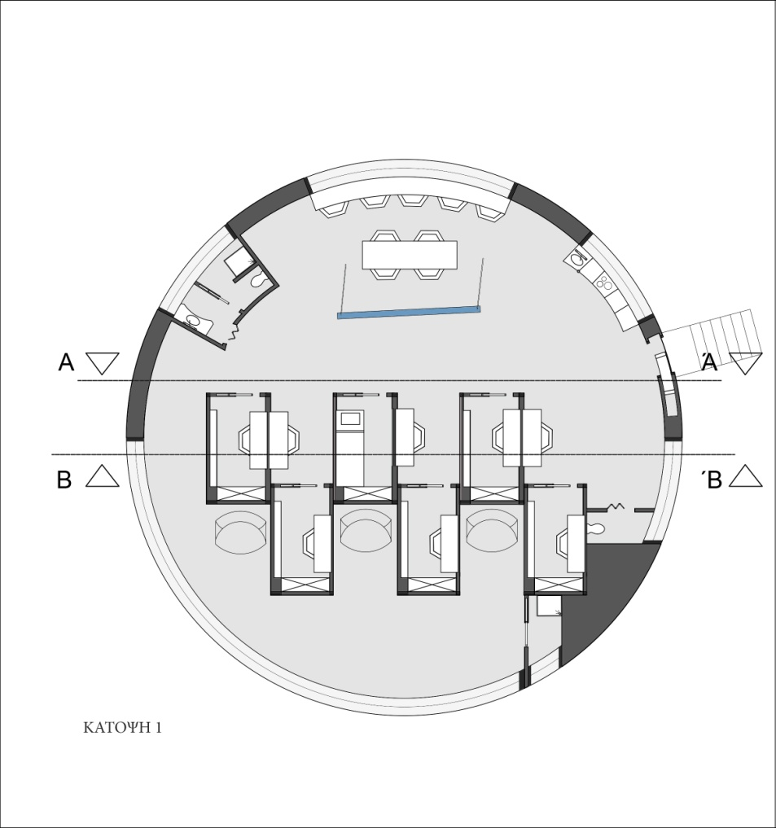

ΚΑΤΟΨΗ 2
Ο εργασιακός χώρος γεμίζει με τα έξι άτομα που διαβίουν. Για το λόγο αυτό έχει τοποθετηθεί ένας κινούμενος τοίχος φτιαγμένος από διηλεκτρικό υλικό, ο οποίος έρχεται προς τα εμπρος με ηλεκτροσυστολή ώστε αφενώς να μεγαλώσει και αφετέρου να οριοτεθήσει τον χώρο των γραφείων. Πίσω από τον τοίχο αυτό τοποθετείται ένα κινούμενο με ροδάκια τραπέζι χρήσιμο για την εργασία τους. Με τον τρόπο αυτό αυξάνεται κατά πολύ ο ενιαίος χώρος εργασίας και γίνεται λειτουργικότερος.
Η κουζίνα στη φάση αυτή έχει αυξημένη ροή ατόμων. Έτσι ο πάγκος της έχει τη δυνατότητα περιστροφής κατά το ήμισυ γύρω από τον άξονά του. Αυτό συμβαίνει ώστε να δημιουργηθεί χώρος να βγει τραπέζι μέσα απ’τον πάγκο χωριτηκότητας έξι ατόμων.
Ωστόσο τα δύο από τα έξι δωμάτια ύπνου έχουν συρθεί προς τα εμπρός (με τη βοήθεια επιτοιχίων πλάγιων συρρόμενων ραγών) έχουν δημιουργηθεί τρεις ημιδημόσιοι χώροι(πχ για χαλάρωση). Η κίνησή τους είναι συρρόμενη και πραγματοποιείται με τη βοήθεια επιτοίχιων πλάγιων ραγών. Στις εξωτερικές πλευρές των δωματίων υπάρχει η δυνατότητα να ανοίξουν γραφεία ώστε να δίνεται η επιλογή εργασίας σε ημιδημόσιο χώρο.
Συνεχίζει κατά τις ώρες αυτές να υπάρχει και ζώνη γυμναστικής μέτριας έντασης στις ελεύθερες επιφάνειες τοίχων και των δαπέδων των δημόσιων και ημιδημόσιων χώρων.
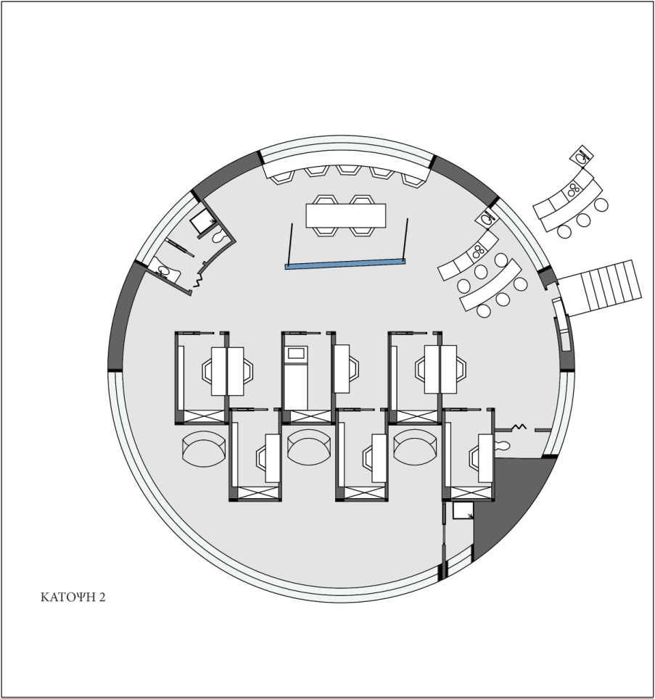

ΚΑΤΟΨΗ 3
Εδώ βρισκόμαστε στο ωράριο 16:00-20:00 κατά το οποίο ο εργασιακός χώρος μειώνεται. Ο κινούμενος τοίχος (φτιαγμένος από διηλεκτρικό υλικό σέρνεται προς τα πίσω με ηλεκτροσυστολή) παίρνει την καμπυλότητα του κελύφους ώστε να κρύβει τον κύριο χώρο εργασίας.
Στην κουζίνα τώρα επειδή δεν υπάρχει η ανάγκη του πρόσθετου τραπεζιού ο πάγκος της περιστρέφεται στην αρχική του θέση. Τη θέση του πρόσθετου τραπεζιού έχει πάρει τώρα το κινούμενο με ροδάκια τραπέζι που βρισκόταν προηγουμένως στα γραφεία. Με τον τρόπο αυτό αυξάνεται κατά πολύ ο δημόσιος χώρος αναψυχής.
Τα δύο από τα έξι δωμάτια ύπνου έχουν συρθεί προς τα εμπρός (με τη βοήθεια επιτοιχίων πλάγιων συρρόμενων ραγών) έχουν δημιουργηθεί τρεις ημιδημόσιοι χώροι(πχ για χαλάρωση). Η κίνησή τους είναι συρρόμενη και πραγματοποιείται με τη βοήθεια επιτοίχιων πλάγιων ραγών. Στις εξωτερικές πλευρές των δωματίων υπάρχει η δυνατότητα να ανοίξουν γραφεία ώστε να δίνεται η επιλογή εργασίας σε ημιδημόσιο χώρο.
Συνεχίζει κατά τις ώρες αυτές να υπάρχει και ζώνη γυμναστικής μέτριας έντασης στις ελεύθερες επιφάνειες τοίχων και των δαπέδων των δημόσιων και ημιδημόσιων χώρων.
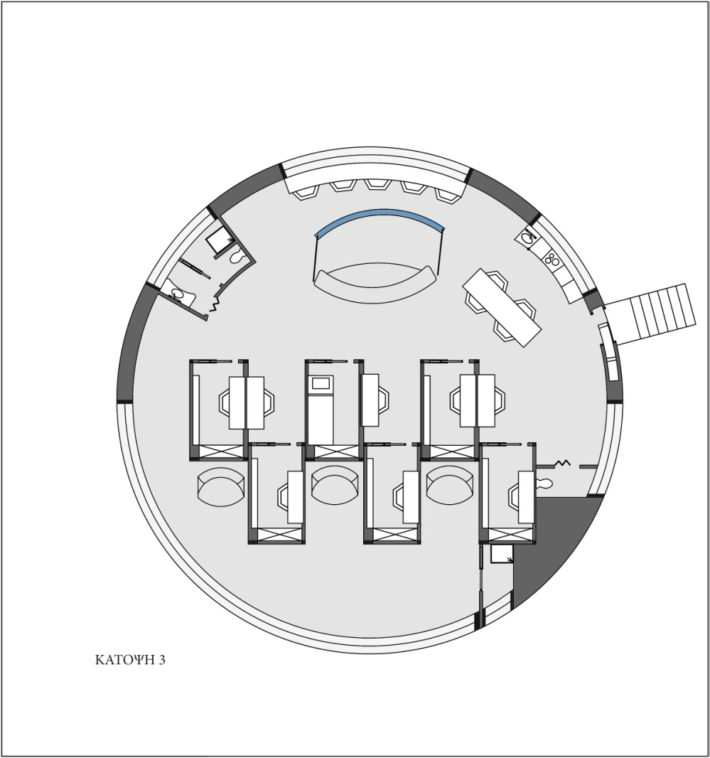

ΚΑΤΟΨΗ 4
Κατά το τετράωρο 20:00-12:00 αλλάζει εντελώς η διαμόρφωση του χώρου. Τα δύο (κινητά) απ’τα έξι δωμάτια ύπνου σύρονται προς τα πίσω. Αυτό συμβαίνει με τη βοήθεια πλάγιων επιτοίχιων συρρόμενων ραγών. Έτσι τα πέντε από τα έξι δωμάτια βρίσκονται σε ευθεία διάταξη.
Επίσης επειδή κατά τη φάση αυτή δεν εκτελείται καμία εργασία στο χώρο των γραφείων ο τοίχος διατηρεί τη καμπυλότητά του. Έτσι αυξάνεται κατά πολύ ο εννιαίος δημόσιος χώρος. Τώρα στη κουζίνα υπάρχει μεγάλη ροή ατόμων. Για το λόγο αυτό ο πάγκος περιστρέφεται και πάλι και εξέρχεται βοηθητικό τραπέζι.
Το συρρόμενο με ροδάκια τραπέζι του γραφείου ή extra πάγκος εργασιάς γίνεται κεντρικό τραπέζι τραπεζαρίας.
Εντούτοις πίσω από το πρώτο δωμάτιο που παραμένει σταθερό διατηρείται ο ένας από τους τρεις ημιδημόσιους χώρους.(για χαλάρωση-εργασία κλπ.)
Λόγω αναδιάταξης του χώρου οι επιφάνειες γυμναστικής έχουν μειωθεί.Όμως στην συγκεκριμένη φάση τα άτομα που θα θέλουν να γυμναστούν είναι πολύ περιορισμένα.
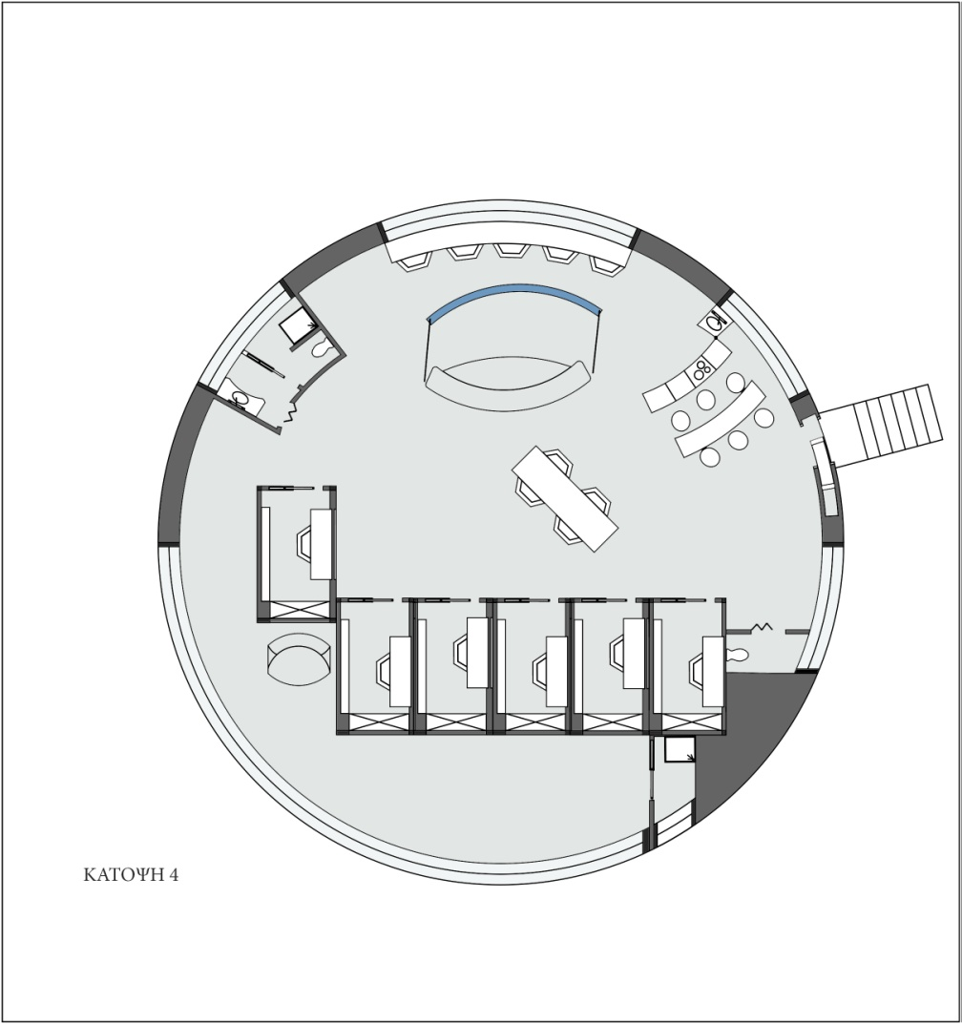

ΚΑΤΟΨΗ 5
Εδώ βλέπουμε μια παραλλαγή της κάτοψης 3 όσον αφορά τη κατανομή των δημόσιων και ημιδημόσιων χώρων. Και στη συγκεκριμένη φάση ο εργασιακός χώρος είναι μειωμένος. Ο κινούμενος τοίχος έχει πάρει την καμπυλότητα του κελύφους ώστε να κρύβει τον κύριο χώρο εργασίας ενώ στην κουζίνα επειδή δεν υπάρχει η ανάγκη επιπρόσθετου τραπεζιού, ο πάγκος της παραμένει στην αρχική του θέση. Το κινούμενο με ροδάκια τραπέζι που βρισκόταν πριν στα γραφεία είναι τοποθετημένο τώρα στην κουζίνα και λειτουργεί ως τραπεζαρία. Στο σχέδιο αυτό θεωρείται ότι υπάρχει ανάγκη να είναι όλο το προσωσικό μαζί συκεντρωμένο σε μία περιοχή της βάσης, για το λόγο αυτό θα πρέπει να δημιουργηθεί ένας ευρύτερος δημόσιος χώρος. Έτσι θα πρέπει τα δύο από τα έξι δωμάτια ύπνου, τα οποία είναι εξοπλισμένα με επιτοίχιες πλάγιες ράγες, να συρθούν προς τα πίσω ώστε τα πέντε από τα έξι δωμάτια να βρεθόυν σε ευθεία διάταξη.
Εντούτοις πίσω από το πρώτο δωμάτιο που παραμένει σταθερό διατηρείται ο ένας από τους τρεις ημιδημόσιους χώρους.
Λόγω αναδιάταξης του χώρου οι επιφάνειες γυμναστικής έχουν μειωθεί.Όμως στην συγκεκριμένη φάση τα άτομα που θα θέλουν να γυμναστούν είναι πολύ περιορισμένα.
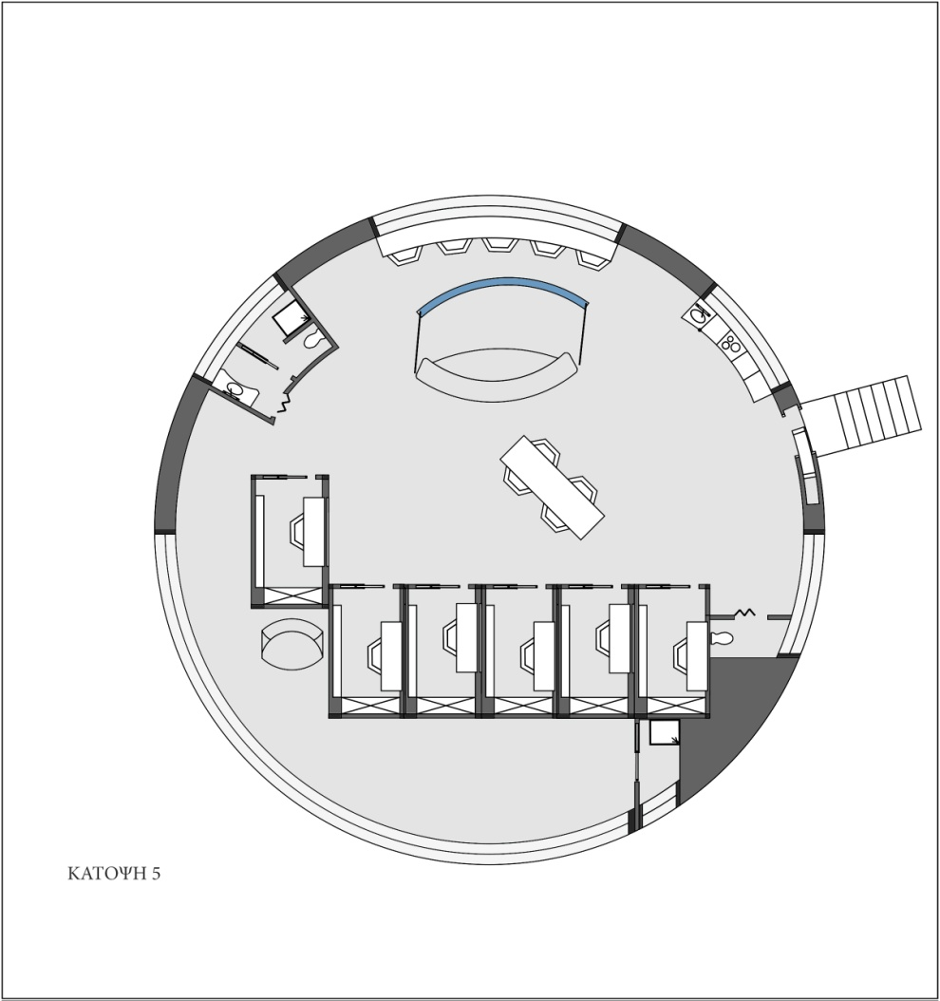

ΚΑΤΟΨΗ 6
Τα δύο (κινητά) απ’τα έξι δωμάτια ύπνου σύρονται προς τα πίσω. Αυτό συμβαίνει με τη βοήθεια πλάγιων επιτοίχιων συρρόμενων ραγών. Έτσι τα πέντε από τα έξι δωμάτια βρίσκονται σε ευθεία διάταξη.
Ο εργασιακός χώρος γεμίζει με τα έξι άτομα που διαβίουν. Για το λόγο αυτό ο κινούμενος τοίχος φτιαγμένος από διηλεκτρικό υλικό, ο οποίος έρχεται προς τα εμπρος με ηλεκτροσυστολή ώστε αφενώς να μεγαλώσει και αφετέρου να οριοτεθήσει τον χώρο των γραφείων. Πίσω από τον τοίχο αυτό τοποθετείται ένα κινούμενο με ροδάκια τραπέζι χρήσιμο για την εργασία τους. Με τον τρόπο αυτό αυξάνεται κατά πολύ ο ενιαίος χώρος εργασίας και γίνεται λειτουργικότερος.
Η κουζίνα στη φάση αυτή έχει αυξημένη ροή ατόμων. Έτσι ο πάγκος της έχει τη δυνατότητα περιστροφής κατά το ήμισυ γύρω από τον άξονά του. Αυτό συμβαίνει ώστε να δημιουργηθεί χώρος να βγει τραπέζι μέσα απ’τον πάγκο χωριτηκότητας έξι ατόμων.
Στο σχέδιο αυτό θεωρείται ότι υπάρχει ανάγκη να είναι όλο το προσωσικό μαζί συκεντρωμένο σε μία περιοχή της βάσης, για το λόγο αυτό θα πρέπει να δημιουργηθεί ένας ευρύτερος δημόσιος χώρος. Έτσι θα πρέπει τα δύο από τα έξι δωμάτια ύπνου, τα οποία είναι εξοπλισμένα με επιτοίχιες πλάγιες ράγες, να συρθούν προς τα πίσω ώστε τα πέντε από τα έξι δωμάτια να βρεθόυν σε ευθεία διάταξη.
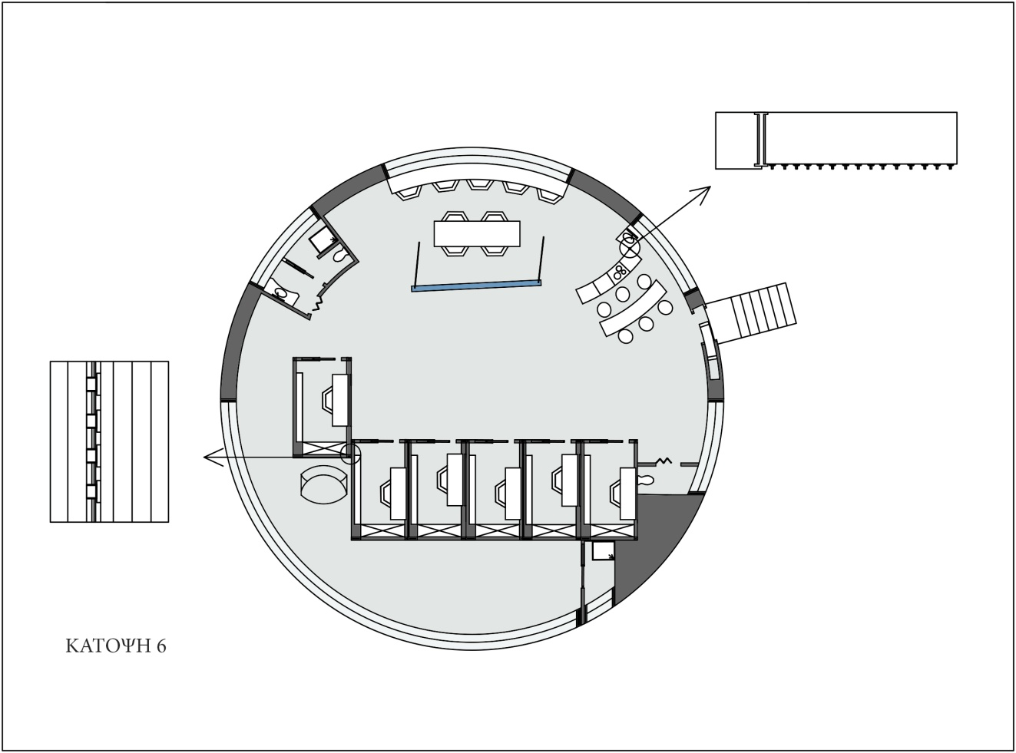

ΤΟΜΗ A
Στη παρακάτω τομή φαίνονται τα έξι δωμάτια από την μποστινή τους πλευρά καθώς και το μπάνιο. Όπως παρατηρούμε ο κάθε τοίχος εμφανίζει διαφορετικό χρώμα. Ο λόγος που συμβαίνει αυτό είναι διότι στην μπροστινή επιφάνεια των δωματίων είναι τοποθετημένη μία ημιδιαφανής μεμβράνη που και αυτή με τη σειρά της πίσω της κρύβει μια σειρα από LED. Έχοντας τοποθετήσει ένα σύστημα αισθητήρων κίνησης,ήχου γίνεται αυτόματα αντιληπτό το μέγεθος και η ένταση της ροής που υπάρχει σε αυτή τη πλευρά του χώρου. Με τον τρόπο αυτό ο τόιχος ουσιαστικά επικοινωνεί με τους ανθρώπους που το περιβάλλουν και ρυθμίζει το χρώμα του ανάλογα με τη διάθεση που αντιλαμβάνεται. Επομένως η μεταβολή αυτή πραγματοποιείται με ψηφιακά μέσα. Το βασικό πλεονέκτημα της άυλης υπόστασής τους είναι η ψυχολογική επιρροή του χώρου στον άνθρωπο. Ο λόγος που είναι θεμιτές αυτες οι τεχνολογίες στη κατασκευή μας είναι η δυνατότητα τους να αλλάζουν το περιβάλλον του χώρου μέσα από οικονομικές άυλες ανακαινίσεις που στην ουσία αντικαθιστούν τις φυσικές παρεμβάσεις .

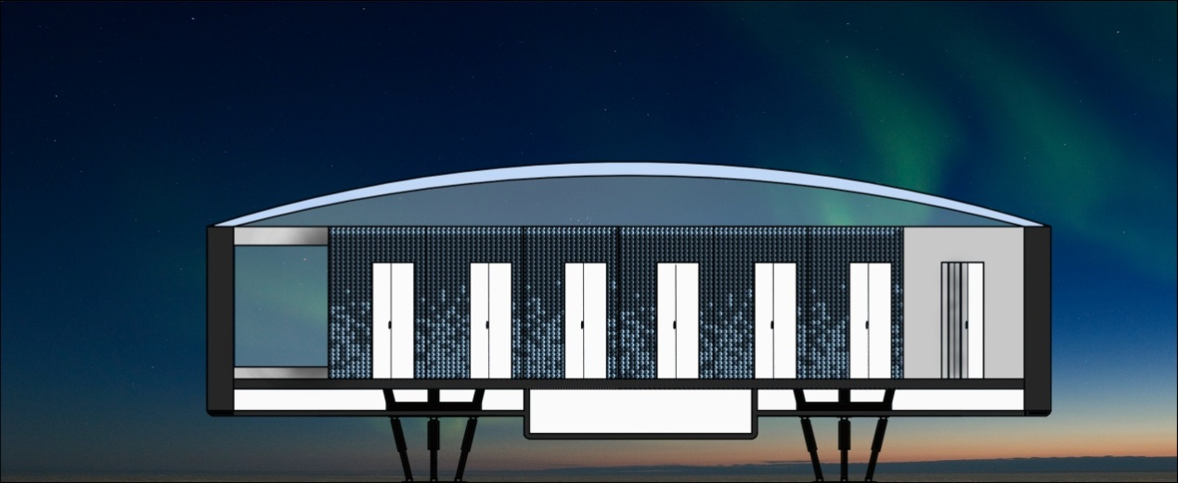

ΤΟΜΗ B
Εδώ βλέπουμε τα δωμάτια στην κάθετη τομή τους. Όπως φαίνεται υπάρχουν τρεις συνδιασμοί μεταβολών. Στους δύο εσωτερικούς τοίχους “κουμπώνουν” από τη μια μεριά 2 κρεβάτια σα κουκιέτες και απο την άλλη ένας πάγκος πολλαπλών χρήσεων. Στην εξωτερική πλευρά του ενός τοίχου του κάθε δωματίου μπορεί να “ξεδιπλώσει” άλλος ένας πάγκος του οποίου η χρήση είναι για γραφείο σε ημιδημόσιο χώρο σε περίπτωση επιθυμίας εργασίας τις ώρες που ο εννιαίος μεγάλος χώρος εργασίας έχει κλείσει. Επίσης παρατηρούμε ότι στην κάτω πλευρά του οικίματος κρέμεται αποθηκευτικός χώρος ενώ στο κενό που φαίνεται ανάμεσα από το πάτωμα και το κέλυφος της κατασκευής βρίσκονται όλα τα μηχανικά μερη της κατασκυής.

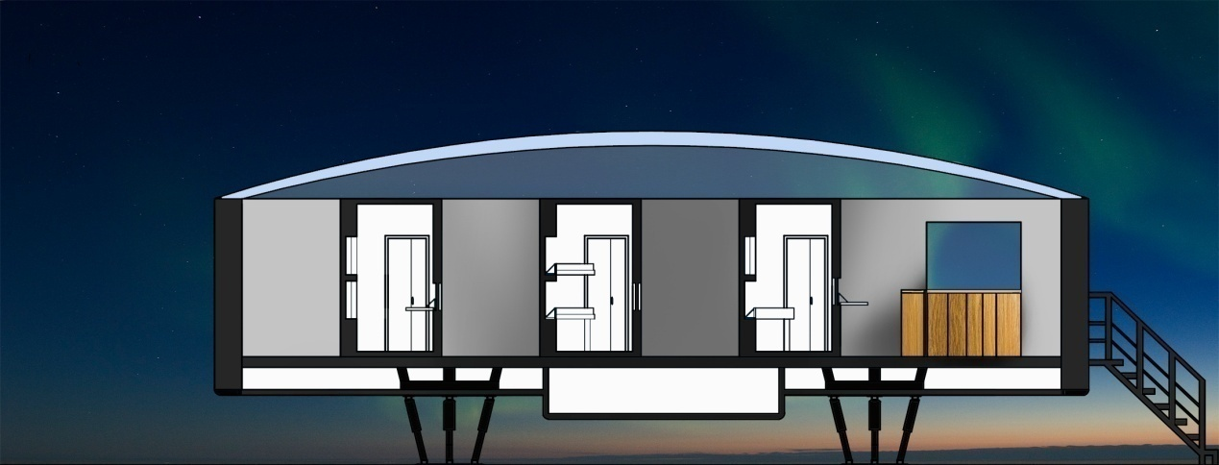

3.10 3D Σχέδιο

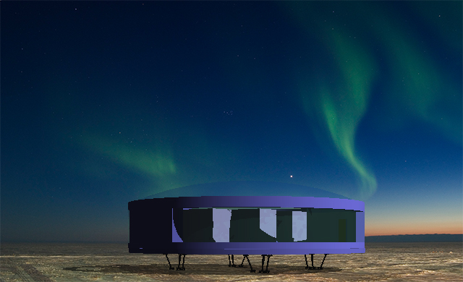

Υλικά και τεχνολογίες

Στο κεφάλαιο αυτό θα αναφέρουμε ορισμένα απο τα υλικά και τις τεχνολογίες με τα οποία είναι εξοπλισμένη η βάση που φτιάνουμε με απότερο σκοπό τη πραγματοποίηση κινητικών μεταβολών καθώς και τη δημιουργία κατάλληλου κλίματος στο εσωτερικό. Το πρώτο θέμα το οποίο απασχόλησε αρκετά o φωτισμός στο εσωτερικό της κατασκευής αφού απευθυνόμαστε σε μια περιοχή με ιδιαιτερότητες στο φως της ημέρας καθώς έχει 3,5 μήνες συνεχώς νύχτα και άλλους τόσους συνεχώς ημέρα. Ακόμη θα ανεφερθούμε στα έξυπνα υλικά μερικά από τα οποία χρησιμοποιούνται στην κατασκευή για τη δημιουργία κατάλληλου κλίματος στο εσωτερικό και στα πνευματικά συστήματα ελέγχου που τοποθετούνται στη κάτω πλευρά της κατασκευής και μας δίνουν την επιθυμητή διαμόρφωση του εδάφους της.

Φωτισμός
Από τα δυσκολότερα και όμως τα πιο ενδιαφέροντα πεδία φωτισμού στο χώρο ίσως είναι τα γραφεία. Όπως είναι γνωστό ένας από τους κυριότερους παράγοντες για τη δημιουργία κατάλληλου κλίματος στο χώρο είναι το φως. Η σωστή μελέτη φωτισμού ενός επαγγελματικού χώρου βασίζεται σε δύο παραμέτρους. Από τη µία πλευρά είναι η οικονοµική κατανάλωση του φωτιστικού σχήµατος (τεχνική παράµετρος) και από την άλλη η ευηµερία, ευεξία και άνεση των εργαζοµένων (ψυχολογική παράµετρος). Αρχικά όσων αφορά την τεχνική παράμετρο υπάρχουν κανονισµοί και καθοδηγήσεις για τις απαιτούµενες ή ενδεικνυόµενες τιµές εντάσεως φωτός (lux) στις επιφάνειες εργασίας όπως επίσης υπάρχουν και τύποι φωτισμού ή λαμπτήρων οι οποίοι θεωρούνται οι καταλληλότεροι για τον φωτισµό γραφειακών χώρων (ηµιάµεσο-διαθλασµένο φως και λαµπτήρες φθορισµού).
Η οπτική άνεση έχει να κάνει με:
α) τη δημιουργία ενός ευχάριστα οπτικά κλίματος αποφεύγοντας τις φωτιστικές υπερβολές που δύναται να κουράσουν το μάτι και να δημιουργήσουν το φαινόμενο της θάμβωσης,
β) την ασφάλεια και άνεση της κίνησης ή µετακίνησης και την διεκπεραίωση οποιαδήποτε δραστηριότητας µέσα στο χώρο.
γ) τη ψυχολογική διάθεση του ατόμου η οποία καθορίζει τη θερμοκρασία χρώματος και τη χρωματική απόδοση των λαμπτήρων.
Σ’αυτό το σημείο πρέπει να τονιστεί ότι χρειάζεται ιδιαίτερη προσοχή σε περιπτώσεις με άπλετο φυσικό φως όπου χρησιμοποιούνται οθόνες ηλεκτρονικών υπολογιστών. Στη Ανταρκτική συγκεκριμένα που μελετάμε το καλοκαίρι η μέρα ξεκινά από τις 4:00 το πρωί και έχει διάρκεια μέχρι τις 10:00 το βράδυ ενώ τις υπόλοιπες ώρες δεν επικρατεί ακριβώς σκοτάδι. . Στοιχεία του χώρου µε έντονες φωτιστικές αντιθέσεις ή πολύ έντονη λαµπρότητα είναι πολύ πιθανόν να αντανακλώνται στις οθόνες υπολογιστών δηµιουργώντας προβλήµατα στο οπτικό έργο. Γενικότερα προκειμένου να ελαττωθεί η φωτιστική αντίθεση, τα σημεία και οι γωνίες που δεν φωτίζονται με φυσικό φως είναι θεµιτό να φωτίζονται µε τεχνητό διάχυτο ή σηµειακό φως όπως επίσης η χρήση σωμάτων με γυμνούς λαμπτήρες και έντονη λαμπρότητα πρέπει να αποφεύγεται.
Έχουν πραγματοποιηθεί διάφορες έρευνες για το πως επηρεάζει ο φωτισμός την αποδοτικότητα των εργαζομένων. Μια από αυτές απέδειξε ότι με κάθε αλλαγή στο φωτισμό του χώρου οι εργαζόμενοι απέδιδάν καλύτερα γιατί απλά ένιωθαν ότι παρακολουθούνται. Γενικότερα όμως ύστερα από αξιόπιστες έρευνες βρέθηκε ότι η απόδοση των εργαζομένων αυξανόταν σε λαμπρότερο χώρο. Παράλληλα αποδείχτηκε ότι ο ίδιος φωτισµός χώρου που αρµόζει σε άτοµα ηλικίας 25 χρονών έχει µεγάλο ποσό λαµπρότητας για ένα άτοµο ηλικίας 45 χρονών µε αποτέλεσµα γρήγορη κόπωση και θάµπωση. Το πρόβλημα της θάμβωσης εκτός από τη λαμπρότητα επηρεάζεται τόσο και από τις γωνίες που ακτινοβολείται το ορατό φάσμα φωτός όσο και από το είδος επιφανειών στο χώρο. Ένας απλός τρόπος για την αποφυγή της θάμβωσης είναι η επιλογή ανοιχτού χρώματος κουφωμάτων στα ανοίγματα προκειμένου να μειωθεί η αντίθεση μεταξύ φωτινού ουρανού και κουφώματος. Ένας άλλος τρόπος είναι η αποφυγή των έντονα γυαλιστερών επιφανειών οι οποίες επαναδημιουρώντας την αρχική φωτεινή πηγή (συνήθως τον ήλιο) προκαλούν έμμεση θάμβωση.
Ακόμη μία παρατήρηση που πρέπει να σημειωθεί είναι ότι οι άνθρωποι δείχνουν ιδιαίτερη προτίμηση στο φυσικό φωτισμό . Οι ψυχολόγοι υποστηρίζουν ότι ναι μεν ο άνθρωπος θεωρεί το φυσικό φως καλύτερο φωτισμό αυτό όμως δε συνάπτει με το γεγονός ότι ο χώρος εργασίας γίνεται πιο ευχάριστος εξ’αιτίας αυτού. Ο ψυχολόγος Stephen Marguilis απέδειξε ότι το φως του ήλιου δεν επηρεάζει καθόλου στην ευχάριστη αίσθηση που νιώθουν οι εργαζόμενοι στο χώρο εργασίας τους. Ακόμη μια δεύτερη έρευνα από τον ψυχολόγο Corwin Bennett έδειξε ότο δεν υπήρχε καμία διαφορά στην απόδοση των φοιτητών που εργάζονταν με το φως του ήλιου απ’ αυτούς που εργάζονταν κάτω απ΄το φως λαμπτήρων φθορισμού. Επομένως μια απλή εξήγηση της προτίμησης του φυσικού φωτισμού είναι ότι ο άνθρωπος βρίσκεται κοντά σε παράθυρο και μπορεί να επικοινωνεί με το περιβάλλον γύρω του χωρίς να νιώθει απομόνωση και καταπίεση.
Σε χώρες που βρίσκονται σε μακρινό γεωγραφικό πλάτος από τον ισημερινό παρατηρείται μια ψυχολογική διαταραχή που ονομάζεται SAD(Seasonal Affective Disorder). Αυτό συμβαίνει διότι οι χώρες αυτές έχουν μικρά χρονικά διαστήματα ηλιακής ακτινοβολίας. Οι άνθρωποι µε αυτή την ασθένεια υποφέρουν από κατάθλιψη. Ο χειμώνας στην Ανταρκτική αντιστοιχεί σε 105 μέρες απόλυτης νύχτας. Επομένως είναι πολύ σημαντικό να βρεθεί ένας τρόπος να αποφευχθεί αυτό το φαινόμενο. Μία λύση είναι η τοποθέτηση λαμπτήρων φωτισμού σε συχνότητα μπλε φάσματος πάνω από τα κρεβάτια οι οποίοι θα δουλεύουν με χρονοδιακόπτη και θα ανάβουν αυτόματα την ώρα που κανονικά θα ξημέρωνε. Προτιμάται το μπλε φάσμα διότι έρευνες έδειξαν ότι το σωματικό βιολογικό ρολόι είναι πιο ευαισθητο σ’αυτές επομένως βοηθούν περισσότερο.
Η λειτουργικότητα του χώρου συνδέεται άμεσα με τις επιδράσεις του φωτισμού στην ψυχολογία και τη σωματική υγεία του ανθρώπου. Τα συμπεράσμετα που εξήχθησαν είναι τα εξής:
α) Ο άνθρωπος προτιµά τον έµµεσο, τοπικό φωτισµό για χαλάρωση, ηρεµία και ξεκούραση
β) Ο τοπικός φωτισµός προκαλεί την διάθεση για επικοινωνία, συναναστροφή και ανάπτυξη της κοινωνικότητας των ανθρώπων µεταξύ τους. Επομένως στους δημόσιους ή ημιδημόσιους χώρους χαλάρωσης θα προτιμηθεί τοπικός κρυφός φωτισμός που θα βγαίνει είτε από τις κορυφές των τοίχων είτε από το περίγραμμά τους στο δάπεδο.

Ηλεκτροχρωμικά τζάμια
Τα ηλεκτροχρωμικά τζάμια είναι ουσιαστικά συσκευές δυναμικού ελέγχου της ηλιακής ακτινοβολίας και ανήκουν στα γνωστά και ως “έξυπνα” υλικά.Προτείνονται στην συγκεκριμένη κατασκευή λόγω των πολλαπλών ωφελειών τους σε σχέση με τις αντίστοιχες παθητικές και συμβατικές συσκευές.Το βασικότερο κριτήριο για την επιλογή τους είναι οτι δεν χάνουν την διαφάνειά τους ώστε να εμποδίζεται η ορατότητα ενώ ταυτόχρονα συμβάλλουν στη δημιουργία κατάλληλου κλίματος στο εσωτερικό.Λόγω της μόνιμης διαφάνειας αυτών των τζαμιών οι κάτοικοι του σταθμού θα έχουν την δυνατότητα να παρακολουθήσουν τα διάφορα φαινόμενα που πραγματοποιούνται στον ουρανό της Ανταρκτικής καθώς και να έρθουν σε επαφή με το έξω,πράμα που επιδρά θετικά στην ψυχολογία τους. Όσο για το κόστος συντήρησής τους είναι ελάχιστο αφού δεν έχουν κινητά μέρη καθώς ελάχιστη είναι και η κατανάλωση ενέργειας που απαιτούν αφού μπορούν να λειτουργούν και με φωτοβολταϊκά. Επίσης το σύστημα ελέγχου τους ενσωματώνεται στο ευρύτερο σύστημα διαχείρησης του κτηρίου. Τέλος με τα ηλεκτροχρωμικά τζάμια ελαττώνεται η ανάγκη για τεχνιτό φωτισμό με την αντίστοιχη μεταβολή των οπτικών ιδιοτήτων του παραθύρου καθώς και τη διαχείρηση του εισερχόμενου ηλιακού φωτός.

Ηλεκτροπεριοριστικά υλικά
Ηλεκτροπεριοστιστικά ονομάζονται τα υλικά που μεταβάλλονται οι διαστάσεις τους όταν διέπονται από ηλεκτρισμό. Ανήκουν στην υποκατηγορία υλικών που αποτελούνται από διηλεκτρικά στοιχεία. Κατά την ύπαρξη ηλεκτρικού πεδίου στο υλικό αυτό αλλάζει η διατομή του και κατά συνέπεια το μήκος του. Από ενα τέτοιο υλικό είναι κατασκευασμένος και ο κινούμενος τοίχος που τοποθετείται μπροστά από τον χώρο των γραφείων και ταυτόχρονα τον οριοθετεί. Ο τοίχος αυτός όταν έρθει η ώρα να καλύψει τα γραφεία, αρχικά σέρνεται προς τα πίσω μηχανικά με ράγες και έπειτα με τη βοήθεια ηλεκτρικού ρεύματος αλλάζει το σχήμα του από ευθεία σε καμπύλη. Με το τρόπο αυτό πετυχαίνουμε την εξαφάνιση του χώρου εργασίας και στη θέση του τη δημιουργία ελεύθερου χώρου χαλάρωσης. Τα υλικά αυτά εξάλλου, με σωστή σύνθεση, είναι ικανά να δημιουργήσουν κινητικούς μηχανισμούς πολύ καλής πιστότητας με δυνατότητα πολλών,έντονων κινήσεων και με μεγάλο βαθμό ευεληξίας. Κατατάσσονται στην κατηγορία υλικών αλλαγής φάσης δηλαδή μπορούν να μεταβάλλονται από στερεά σε υγρά ή από υγρά σε αέρια και αντίστροφα με αλλαγή της θέσης και μορφής του δεσμού των μοριακών στοιχείων.

Πνευματικά συστήματα
Πνευματικά συστήματα ελέγχου που χρησιμοποιούνται ευρέως στην κοινωνία μας, ιδιαίτερα στους τομείς της βιομηχανίας για την οδήγηση των αυτόματων μηχανών. Πνευματικά συστήματα έχουν πολλά πλεονεκτήματα.
- υψηλή αποτελεσματικότητα:
Πολλά εργοστάσια έχουν εξοπλισμένες γραμμές παραγωγής τους με προμήθειες και κινητούς συμπιεστές πεπιεσμένου αέρα. Υπάρχει μια απεριόριστη παροχή αέρα στην ατμόσφαιρα για την παραγωγή πεπιεσμένου αέρα. Επιπλέον, η χρήση του συμπιεσμένου αέρα δεν περιορίζεται από απόσταση, καθώς μπορεί εύκολα να μεταφερθεί μέσω αγωγών. Μετά τη χρήση, ο πεπιεσμένος αέρας μπορεί να απελευθερωθεί απ 'ευθείας στην ατμόσφαιρα χωρίς να υπάρχει ανάγκη επεξεργασίας αυτού.
(Ii) Υψηλή ανθεκτικότητα και αξιοπιστία:
Τα πνευματικά συστήματα αποτελούνται από εξαιρετικά ανθεκτικά συστατικά και δεν μπορούν εύκολα να καταστραφούν. Σε σύγκριση με τα ηλεκτρεγερτικά εξαρτήματα, τα εξαρτήματα πεπιεσμένου αέρα είναι πιο ανθεκτικά και αξιόπιστα.
(Iii) Απλός σχεδιασμός :
Τα σχέδια του αέρος είναι σχετικά απλά. Επομένως είναι πιο κατάλληλα για χρήση σε απλά συστήματα αυτόματου ελέγχου.
(Iv) Υψηλή προσαρμοστικότητα σε σκληρές περιβαντολλογικές συνθήκες :
Σε σύγκριση με τα στοιχεία των άλλων συστημάτων,ο πεπιεσμένος αέρας επηρεάζεται λιγότερο από την υψηλή-χαμηλή θερμοκρασία, σκόνη, διάβρωση, κλπ
(V)Ασφάλεια:
Τα συστήματα πεπιεσμένου αέρα είναι ασφαλέστερα από τα ηλεκτρεγερτικά συστήματα, επειδή μπορούν να λειτουργήσουν σε εύφλεκτα περιβάλλοντα χωρίς να προκαλούν πυρκαγιά ή έκρηξη. Πέρα από αυτό, υπερφόρτωση στο πνευματικό σύστημα θα οδηγήσει μόνο σε συρόμενη ή διακοπή της λειτουργίας. Σε αντίθεση με τα ηλεκτρεγερτικά εξαρτήματα, τα εξαρτήματα πεπιεσμένου αέρα δεν καίγονται ούτε υπερθερμένονται όταν είναι υπερφορτωμένα.

(Vi) Εύκολη επιλογή της ταχύτητας και της πίεσης:
Οι ταχύτητες των ευθύγραμμων και ταλαντευόμενων κινήσεων του πνευματικού συστήματος είναι εύκολο να προσαρμοστούν και να υπόστουν κάποιους περιορισμούς. Η πίεση και ο όγκος του αέρα μπορεί εύκολα να ρυθμιστεί με ένα ρυθμιστή πίεσης.
(Vii) φιλικά προς το περιβάλλον:
Η λειτουργία των πνευματικών συστημάτων δεν παράγει ρύπους. Ο αέρας που απελευθερώνεται είναι επεξεργασμένος με ειδικούς τρόπους. Ως εκ τούτου,τα πνευματικά συστήματα μπορούν να λειτουργήσουν σε περιβάλλοντα που απαιτούν υψηλό επίπεδο καθαριότητας.
(Viii) οικονομικά:
Τα εξαρτήματα πεπιεσμένου αέρα δεν είναι ακριβά,επομένως το κόστος των πνευματικών συστημάτων είναι αρκετά χαμηλό. Επιπλέον, όπως πνευματικά συστήματα είναι πολύ ανθεκτικά,καθώς και το κόστος της επισκευής τους είναι σημαντικά χαμηλότερο από εκείνο των άλλων συστημάτων.

Η παραγωγή και η μεταφορά του πεπιεσμένου αέρα
Παραδείγματα των συστατικών που παράγουν και μεταφέρουν πεπιεσμένο αέρα περιλαμβάνουν συμπιεστές και συστατικά που ρυθμίζουν την πίεση.
(Α) συμπιεστής:
O συμπιεστής μπορεί να συμπιέσει τον αέρα στις απαιτούμενες πιέσεις. Μπορεί να μετατρέψει τη μηχανική ενέργεια από κινητήρες στην δυναμική ενέργεια σε πεπιεσμένο αέρα. Ένας ενιαίος κεντρικος συμπιεστής μπορεί να παρέχει διάφορα εξαρτήματα πεπιεσμένου αέρα με πεπιεσμένο αέρα, που μεταφέρεται μέσω αγωγών από τον κύλινδρο προς τα πνευματικά συστατικά.Οι συμπιεστές μπορούν να χωριστούν σε δύο κατηγορίες: παλινδρομικούς και περιστροφικούς.

(Β) συστατικά ρύθμισης πίεσης:
Τα συστατικά που ρυθμίζουν την πίεση σχηματίζονται με τη σειρά τους από διάφορα άλλα συστατικά, καθένα από τα οποία έχει το δικό του πνευματικό σύμβολο:
(i) Φιλτράρισμα - μπορεί να αφαιρέσει ακαθαρσίες από πεπιεσμένο αέρα πριν τροφοδοτηθεί στους δι 'αέρος.
(Ii) Ρυθμιστής πίεσης - για τη σταθεροποίηση της πίεσης και ρυθμίζει τη λειτουργία δι 'αέρος
(iii) λιπαντικού - Να παρέχει λίπανση για εξαρτήματα πεπιεσμένου αέρα

Στη συγκεκριμένη κατασκευή έχουμε επιλέξει να μεταβάλλεται το δαπεδό της με τη βοήθεια αεροπνευματικών μυών. Οι αεροπνευματικοί μύες είναι συστήματα μεταβολής πίεσης του αέρα, δηλαδή ένας απλός μηχανισμός επίτευξης μορφολογίας. Μπορούν να είναι προσθήκες σε κάθε κατασκευή οπου τα υπάρχοντα στοιχεία παρουσιάζουν κάποια ευκαμψία. Έτσι τοποθετώντας τα κάτω από μια σχετικά ελαστική επιφάνεια,μπορούν να μεταβάλουν τη μορφή της και κατα συνέπεια τη λειτουργία της. Επομένως το δάπεδο θα διαμορφώνεται ανάλογα με τις ανάγκες των χρηστών όταν αυτοί το επιβάλλουν με την εφαρμογή αυτών των συστημάτων πίεσης αέρα.

Αισθητήρες
Αισθητήρας ονομάζεται η συσκευή που ανιχνεύοντας ένα φυσικό μέγεθος μπορεί να παράξει μία μετρήσιμη έξοδο. Αποτελούν σημαντικά στοιχεία για τη δημιουργία ενός μεταβαλλόμενου περιβάλλοντος διότι είναι ουσιαστικά το δίκτυο αντίληψης του χώρου καταλαβαίνοντας το τι συμβαίνει μέσα και γύρω απ’αυτόν. Η ύπαρξη τους στην κατασκευή είναι αναγκαία προκειμένου να ρυθμίσει το κλίμα και την ατμόσφαιρα που επικρατεί στο χώρο. Με τον τρόπο αυτό το κτίριο θα είναι ικανό να καταλαβαίνει και να αντιδρά με τους ανθρώπους που κινούνται μέσα σ’αυτό καθώς και να εξυπηρετεί διάφορες ανάγκες τους. Παρακάτω δίνονται τα είδη των αισθητήρων που σύμφωνα με τους Schodec και Addigton χωρίζονται στις εξής ενότητες:
Αισθητήρες φωτός (Light Sensors) : Υπάρχουν διάφοροι τύποι από τους πιο απλούς οι οποίοι απλά αντιλαμβάνονται την ένταση του φωτός, μέχρι τους πιο εξελιγμένους οι οποίοι αντιλαμβάνοντας τη συχνότητά του είναι ικανοί να αναγνωρίσουν και το είδος του φωτός που εκπέμπεται (ορατό με όλες τις χρωματικές διαβαθμίσεις, υπέρυθρο ή υπεριώδες). Η τεχνολογία τους βασίζεται στους ημι-αγωγούς (semiconductors).
Αισθητήρες ήχου (Sound Sensors ): Αντιλαμβάνονται όλα τα χαρακτηριστικά του ήχου ανάλογα με την κατασκευή του αισθητήρα. Είναι ικανοί ακόμη και να πιάσουν συχνότητες έξω από την κλίμακα της ανθρώπινης αντίληψης. Βασίζονται σε πιεζο-ηλεκτρικά υλικά.
Αισθητήρες θερμότητας (Thermal Sensors) : Οι αισθητήρες θερμότητας είναι απλούστεροι από τους υπόλοιπους αφού είναι και οι παλιότεροι με βάση το θερμόμετρο. Βασίζονται συνήθως στη μηχανική μεταβολή στοιχείων από τη μεταβολή θερμοκρασίας. Σήμερα γίνεται συνδιασμός τους και με άλλους αισθητήρες που αντιλαμβάνονται και άλλες συνθήκες, όπως η υγρασία.
Αισθητήρες υγρασίας (Humidity Sensors) :Οι αισθητήρες υγρασίας συνδυάζονται και με άλλους αφού η μέτρηση απόλυτης και σχετικής υγρασίας είναι όχι μόνο δύσκολη αλλά εξαρτάται και από άλλους παράγοντες όπως η ατμοσφαιρική πίεση, η ατμοσφαιρική σύσταση και πυκνότητα. Βασίζονται συνήθως σε απορροφητικά διηλεκτρικά υλικά τα οποία αλλάζουν την αντίστασή τους στην διέλευση ηλεκτρισμού ανάλογα με την υγρασία που απορροφούν.
Αισθητήρες αφής (Touch Sensors) : Οι αισθητήρες αυτοί αναγνωρίζουν το είδος της επαφής καθενός στοιχείου πάνω στην ελεγχόμενη επιφάνεια.
Αισθητήρες θέσης (Position Sensors) : Οι αισθητήρες θέσης αντιλαμβάνονται τη θέση κάποιου αντικειμένου ή την κατεύθυνση και τη ταχύτητά του, τη στιγμή που κινείται. Προκειμένου να λειτουργήσουν απαιτείται η χρήση πολλών και διαφορετικών τεχνολογιών όπως οπτική, μηχανική, πίεσης, δονήσεων και επιτάχυνσης δηλαδή είναι στην ουσία συνδυασμός πολλών αισθητήρων. Χρησιμοποιούνται ευρέως στη βιομηχανία και κυρίως στις γραμμές παραγωγής.
Αισθητήρες εγγύτητας (Proximity Sensors) : Άλλος ένας τύπος αισθητήρων που έχει εφαρμογή στη βιομηχανία και που χρησιμοποιεί δύο βασικές κατευθύνσεις για τη λειτουργία τους, την οπτική και την ακουστική. Η οπτική περιλαμβάνει δέσμες φωτός που παρεμποδίζονται ή μη από τυχόν εμπόδια και φτάνουν σε αισθητήρες φωτός. Η ακουστική απ’την άλλη χρησιμοποιεί υπερήχους και η ανάκλαση των κυμάτων αναγνωρίζεται από έναν ενεργειακό μετατροπέα (transducer) που βλέπει εάν υπάρχει εμπόδιο ή όχι. Στην ουσία είναι ένα ραντάρ μικρής εμβέλιας και είναι ιδιαίτερα αποτελεσματικό τόσο σε ρομποτικές εφαρμογές όσο και σε εφαρμογές μεγάλης κλίμακας.
Αισθητήρες κίνησης (Motion Sensors) : Η λειτουργία αυτού του τύπου αισθητήρων βασίζεται στην υπέρυθρη ακτινοβολία και την αντίληψη της διαφοράς θερμότητας. Φυσικά απαιτείται διάταξη στη θέση των αισθητήρων καθώς και ο παράγοντας του χρόνου σε συνδιασμό με την ακολουθία των σημάτων από διαδοχικά σημεία φανερώνει κίνηση και κατεύθυνση. Πιο εξελιγμένοι αισθητήρες χρησιμοποιούν επιταχυνσιόμετρα με πιεζοηλεκτρικά υλικά.
Αισθητήρες χημικών (Chemical Sensors) : Πρόκειται για αισθητήρες που αντιλαμβάνονται χημικά στοιχεία και μεταβολές τους. Χωρίζονται σε δύο κατηγορίες : οι απλοί που βασίζονται σε υλικά που αλλάζουν χρώμα στη παρουσία συγκεκριμένων χημικών ή και οι ηλεκτρονικοί όπου η ανάγνωση μπορεί να είναι πιο λεπτομερής. Χρησιμοποιούνται κυρίως για την ανάγνωση ατμοσφαιρικής μόλυνσης ή επικίνδυνων ουσιών στον αέρα.
Αισθητήρες μαγνητικών πεδίων (Magnetic Sensors) : Είναι παρόμοιοι με τους χημικούς αισθητήρες με τη διαφορά ότι όλοι χρησιμοποιούν ηλεκτρισμό για την αναγνώριση.
Αισθητήρες ατμοσφαιρικών συνθηκών (Environmental Sensors) : Εδώ ουσιαστικά έχουμε τον συνδυασμό των αισθητήρων από τις κατηγορίες ου αναφέραμε παραπάνω οι οποίοι σχηματίζουν διατάξεις ικανές ώστε να αναγνωρίσουν τις συνολικές παραμέτρους του περιβάλλοντος μιας ελεγχόμενης περιοχής, είτε στοιχεία του αέρα είτε του εδάφους είτε του νερού. Αναφέρεται ως ξεχωριστή κατηγορία εξαιτίας της ιδιαίτερης βαρύτητας που αξίζει η γνώση αυτών των δεδομένων στον αποδοτικό ενεργειακό σχεδιασμό.
Αισθητήρες βιολογικών παραγόντων και έξυπνη σκόνη (Biosensors and Smart/Swarm Dust) : Αυτός ο τύπος αισθητήρων μπορεί να έχει δύο ερμηνείες καθώς και το συνδυασμό τους. Μπορεί να περιέχουν ως ανιχνευτική ουσία ένα βιολογικό παράγοντα ή να μπορούν να ανιχνεύουν βιολογικά στοιχεία.
Αισθητήρες παρακολούθησης (Object Tracking and Identification Systems) : Αποτελεί τεχνολογία που μπορεί να παρακολουθεί έμψυχα και άψυχα στοιχεία εφόσον έχουν συγκεκριμένη ράδιο-ταυτότητα (RFID Radio Frequency Identification).

ΑΠΟΤΕΛΕΣΜΑΤΑ
Ως αποτλέσματα της έρευνας ορίζουμε την βελτιστοποίηση που έχει υποστεί ο χώρος τόσο σε τετραγωνικά όσο και σε όγκο. Αυτό μας δείχνει την εξοικονόμηση που γίνεται στο κόστος μεταφοράς και στην ενέργεια που χρειάζεται για να διατηρηθεί η βάση μας σε ακραίες συνθήκες σαν αυτή που μελετάμε. Είναι σημαντικό να τονισθεί ότι το κόστος κάθε τετραγωνικού της κατασκευής στη συγκεκριμένη περιοχή είναι αρκετά υψηλό.
Ο σταθμός είναι σχεδιασμένος για έξι άτομα καθένα από το οποίο έχει το δικαίωμα ενός επισκέπτη. Επομένως η χωριτηκότητα της κατασκευής πρέπει να είναι το μέγιστο για δώδεκα άτομα.Στον παρακάτω πίνακα που ακολουθεί δίνεται το μεγεθος του εμβαδού του κάθε χώρου ξεχωριστά χωρίς τις μεταβολές που έχουμε κάνει.
Μπάνια | 7,6 $m^{2}$
Κουζίνα για 12 άτομα | 19,6 $m^{2}$
Γραφεία* | 33,2 $m^{2}$
Δημόσιος ελεύθερος χώρος | 98 $m^{2}$
Ημιδημόσιος ελεύθερος χώρος | 14 $m^{2}$
Δωμάτια** | 56,2 $m^{2}$

* στα γραφεία συμπεριλαμβάνονται το κεντρικό καθώς και τα τρία ημιδημόσια

** τα δωμάτια είναι έξι και έχουν τη χωριτηκότητα δύο ατόμων το καθένα

Το εμβαδόν της κυκλικής κατασκευής μας είναι 176,6 $m^{2}$. Από το εμβαδόν αυτό αφαιρούμε το εμβαδόν των δύο μπάνιων τα οποία μένουν σταθερά και σε κάθε περίπτωση θα έμεναν αμετάβλητα. Επομένως μας μένουν 169 $m^{2}$ στα οποία έχουμε χωρέσει, με τις αντίστοιχες μεταβολές που έχουμε κάνει, τους χώρους του παραπάνω πίνακα. Αθροίζοντας τα τετραγωνικά των χώρων αυτών ξεχωριστά έχουμε ένα αποτέλεσμα της τάξης των 221,2 $m^{2}$. Επομένως γίνεται κατανοητό ότι με τη βελτιστοποίηση του χώρου που πραγματοποιείται με τα κινητά συστήματα που έχουμε εισάγει στο οίκημα έχουμε εξοικονομήσει 52,2 $m^{2}$ δηλαδή το 30% της κατασκευής.
Ο συνολικός όγκος της κατασκευής ως είναι ανέρχεται στα 618 $m^{3}$ ενώ χωρίς τις μεταβολές θα ήταν 800,8 $m^{3}$. Η μικρότερη επιφάνεια στις ακραίες αυτές συνθήκες σημαίνει λιγότερες ανάγκες θέρμανσης, τεχνικής συντήρησης και καθημερινής καθαριότητας δηλαδή εξοικονόμηση πορων για αυτούς τους παράγοντες κοντά στο 40%.

ΒΙΒΛΙΟΓΡΑΦΙΑ

1. Suedfeld, Peter (2001) "Applying Positive Psychology in the Study of Extreme Environments," Journal of Human Performance in
Extreme Environments: Vol. 6: Iss. 1, Article 6.
2. Zeinab El Razar (2010), Sustainable vision of kinetic architecture
http://www.palgrave-journals.com/jba/journal/v5/n4/full/jba20105a.htm2

3. Michael Fox and Miles Kemp (2011), Interactive Architecture
4. https://fossil3d.files.wordpress.com/2014/10/tefxos.pdf
5. International Polar Foundation and its partners,
http://www.antarcticstation.org/station
6. International Polar Foundation and its partners,
http://www.antarcticstation.org/station/passive_building/
7. International Polar Foundation and its partners,
http://www.antarcticstation.org/station/renewable_energies/
8. International Polar Foundation and its partners
http://www.antarcticstation.org/station/water_treatment/
9. Hugh Broughton Architects,
http://www.hbarchitects.co.uk/halley-vi-british-antarctic-research-station/
10. Hugh Broughton Architects,
http://www.hbarchitects.co.uk/juan-carlos-1-antarctic-research-station/
11. Μαρία Τοφανίδου 2007, Η τεχνολογία φωτισμού και η επιρροή της στον άνθρωπο και την οικιακή κατανάλωση ενέγειας
12. Παπαευθυμίου Σπύρος , Γεώργιος Λευθεριώτης, Παναγιώτης Γιαννούλης, Δυνατότητες εξοικονόμησης ενέργειας σε κτίρια, με ενσωμάτωση ηλεκτροχρωμικών παραθύρων
http://www.srcosmos.gr/srcosmos/showpub.aspx?aa=13862
13. Κωνσταντίνος Αλκέτας Ουγγρίνης (2011) ,Μεταβαλλόμενη αρχιτεκτονική: Κίνηση, Προσαρμογη,΄Ευελιξία
14. Technological studies , Pneumatic Systems
http://resources.hkedcity.net/res_files/201101/20110128101153_259037.pdf
15. Κωνσταντίνος Αλκέτας Ουγγρίνης (2009),Δομική μορφολογία και κινητές κατασκευές στους μεταβαλλόμενους χώρους
http://ikee.lib.auth.gr/record/112714/files/Ougrinis_2009_PhD_library_copy.pdf
16. Sandra May (2008), What is Antarctica
https://www.nasa.gov/audience/forstudents/5-8/features/nasa-knows/what-is-antarctica-58.html

EIKONEΣ
Εικόνα 1 http://lima.nasa.gov/antarctica/
Εικόνα 2 Free metal textures, http://www.texturex.com/Metal-Textures/
Εικόνα 3 http://gr.depositphotos.com/6326839/stock-photo-seamless-foam-plastic-texture-closeup.html
Εικόνα 4 http://www.123rf.com/photo_41080403_grunge-black-porous-styrofoam-texture-as-abstract-background.html
Εικόνα 5 https://www.paperandmore.com/product/5439/8-1-2-x-11-brown-kraft-recycled-cardstock-70lb-cover
Εικόνα 6 http://www.greenpacks.org/2009/02/18/princess-elisabeth-base-zero-emission-polar-station/
Εικόνα 7 http://www.antarcticstation.org/
Εικόνα 8 http://www.hbarchitects.co.uk/halley-vi-british-antarctic-research-station/
Εικόνα 9 http://www.hbarchitects.co.uk/juan-carlos-1-antarctic-research-station/

